 | Источник сведений | Информация о надгробии (материал, ограждение) | Данные захороненного (Ф.И.О., дата рождения-дата смерти)* | № сектора (участка) | Размер захоронения (ширина, длина, площадь) | Вид захоронения (одиночное, семейное (родовое), воинское, почетное и пр. | Состояние захоронения | Фотография захоронения | Примечание
 | Обследование кладбища | Металл, ограждения нет | Гусарова Нина Артемовна  05.05.1919-21.09.1971 | 2 | 1х2 | Одиночное | удовлетворительно | 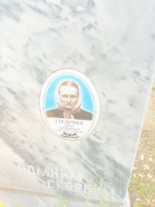
 | Обследование кладбища | Металл, ограждения нет | Захарченко Ульяна Дмитриевна  1894-1959 | 2 | 1х2 | Одиночное | удовлетворительно | 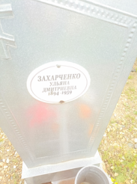
 | Обследование кладбища | Гранит, ограждения нет | Гусаров Николай Петрович  31.07.1954-28.01.2011 | 2 | 1х2 | Одиночное | удовлетворительно | 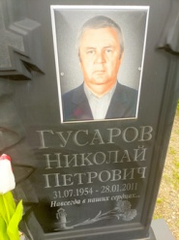
 | Обследование кладбища | Гранит, ограждения нет | Матюхина Валентина Димитриевна  12.11.1950-05.03.2016 | 2 | 1х2 | Одиночное | удовлетворительно | 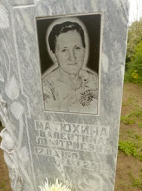
 | Обследование кладбища | Гранит, ограждения нет | Матюхин Анатолий Степанович  06.09.1944-04.12.2014 | 2 | 1х2 | Одиночное | удовлетворительно | 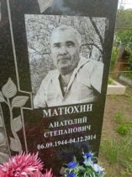
 | Обследование кладбища | Гранит, ограждения нет | Матюхин Степан Васильевич  1941-1988 | 2 | 1х2 | Одиночное | удовлетворительно | 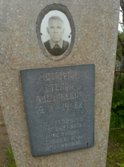
 | Обследование кладбища | Мраморная крошка, ограждения нет | Матюхина Пелагея Ивановна  14.10.1913-19.05.1995 | 2 | 1х2 | Одиночное | удовлетворительно | 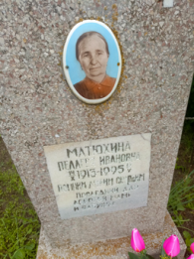
 | Обследование кладбища | Гранит, ограждения нет | Матюхина Диана Владимировна  22.03.1993-30.09.1999 | 2 | 1х2 | Одиночное | удовлетворительно | 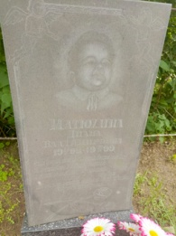
 | Обследование кладбища | Гранит, ограждения нет | Кувика Геннадий Владимирович  19.12.1950-22.05.2014 | 2 | 1х2 | Одиночное | удовлетворительно | 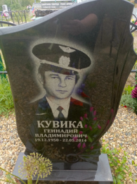
 | Обследование кладбища | Металл, ограждения нет | Неизвестно | 2 | 1х2 | Одиночное | неудовлетворительно | 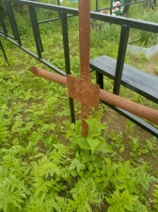 | Занято, бесхозяйное
 | Обследование кладбища | Металл, ограждения нет | Свечкарь Даниил Власович  17.12.1891-30.01.1968 | 2 | 1х2 | Одиночное | неудовлетворительно | 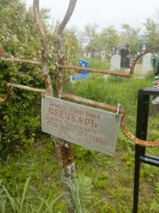 | Занято, бесхозяйное
 | Обследование кладбища | Металл, ограждения нет | Свечкарь ______  Кирилловна  1891-16.07.1970 | 2 | 1х2 | Одиночное | неудовлетворительно | 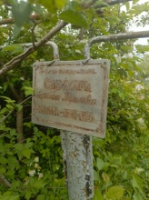 | Занято, бесхозяйное
 | Обследование кладбища | Металл, ограждения нет | Неизвестно | 2 | 1х2 | Одиночное | неудовлетворительно | 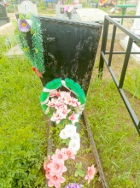
 | Обследование кладбища | Металл, ограждения нет | Тарасов Владимир Сергеевич  19.02.1929-14.03.2009 | 2 | 1х2 | Одиночное | удовлетворительно | 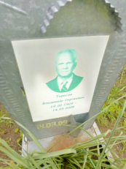
 | Обследование кладбища | Дерево, ограждения нет | Тарасова Евгения Дмитриевна 01.08.1935-07.06.2023 | 2 | 1х2 | Одиночное | удовлетворительно | 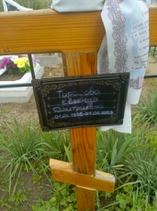
 | Обследование кладбища | Металл, ограждения нет | Павленко Владимир Михайлович  08.05.1956-20.10.2002 | 2 | 1х2 | Одиночное | удовлетворительно | 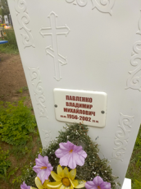
 | Обследование кладбища | Металл, ограждения нет | Павленко Татьяна Андреевна  21.08.1923-14.10.2003 | 2 | 1х2 | Одиночное | удовлетворительно | 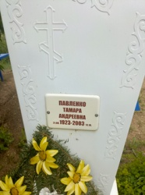
 | Обследование кладбища | Металл, ограждения нет | Шитиков Александр Владимирович  1946-1993 | 2 | 1х2 | Одиночное | удовлетворительно | 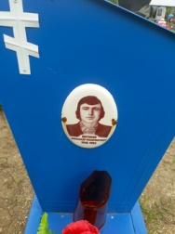
 | Обследование кладбища | Дерево, ограждения нет | Вебер Федор Федорович  26.01.1947-07.11.2023 | 2 | 1х2 | Одиночное | удовлетворительно | 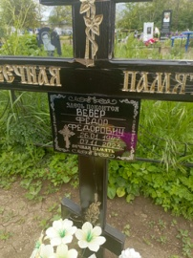
 | Обследование кладбища | Мраморная крошка, ограждения нет | Погуляева Мария Ивановна  19.07.1914-26.04.1995 | 2 | 1х2 | Одиночное | удовлетворительно | 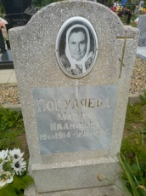
 | Обследование кладбища | Мраморная крошка, ограждения нет | Милевская Лидия Егоровна  22.07.1935-25.07.2009 | 2 | 1х2 | Одиночное | удовлетворительно | 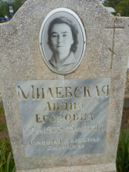
 | Обследование кладбища | Гранит, ограждения нет | Голубова Нина Игнатьевна  20.11.1924-13.03.2011 | 2 | 1х2 | Одиночное | удовлетворительно | 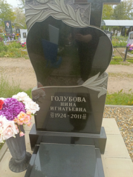
 | Обследование кладбища | Гранит, ограждения нет | Попова Валентина Васильевна  22.05.1948-10.05.2007  Попов Владимир Афанасьевич  07.07.1945-11.12.2007 | 2 | 2х2 | Семейное | удовлетворительно | 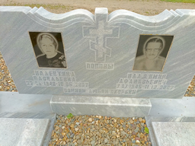
 | Обследование кладбища | Гранит, ограждения нет | Булатняя Любовь Ивановна  08.11.1925-11.11.2016 | 2 | 1х2 | Одиночное | удовлетворительно | 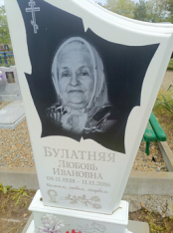
 | Обследование кладбища | Гранит, ограждения нет | Булатний Василий Никитович  16.03.1921-16.07.1994 | 2 | 1х2 | Одиночное | удовлетворительно | 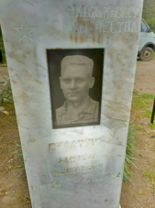 | участник боевых действий
 | Обследование кладбища | Гранит, ограждение есть | Самойлов Алексей Иванович  17.03.1928-12.07.1994  Саморйлова Антонина Федотовна  24.07.1926-26.04.2007 | 2 | 2х2 | Семейное | удовлетворительно | 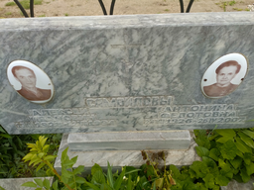
 | Обследование кладбища | Дерево, ограждение есть | неизвестно | 2 | 2х2 | Одиночное | удовлетворительно | 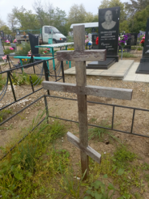
 | Обследование кладбища | Металл, ограждение есть | Самодин Алексей Лукьянович  неизвестно | 2 | 1х2 | Одиночное | удовлетворительно | 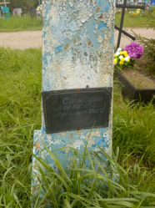
 | Обследование кладбища | Металл, ограждение есть | Шестакова Валентина Петровна  24.04.1935-09.12.2018 | 2 | 1х2 | Одиночное | удовлетворительно | 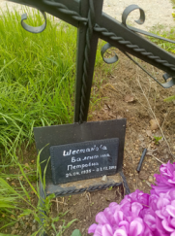
 | Обследование кладбища | Гранит, ограждение есть | Галаган Валентина Фридриховна  16.10.1953-22.07.2024 | 2 | 1х2 | Одиночное | удовлетворительно | 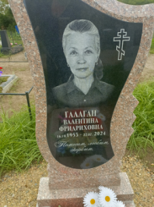
 | Обследование кладбища | Гранит, ограждение есть | Горлов Николай Васильевич  15.03.1930-12.08.1989  Горлова Лидия Яковлевна  26.08.1928-10.04.1991 | 2 | 1х2 | Одиночное | удовлетворительно | 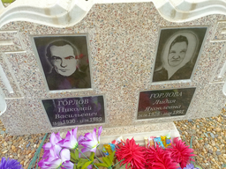
 | Обследование кладбища | Металл, ограждения нет | Неизвестно | 2 | 1х2 | Одиночное | неудовлетворительно | 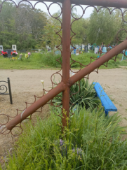 | Занято, бесхозяйное
 | Обследование кладбища | Металл, ограждения нет | Виттель Дарья Федоровна  30.03.1908-02.11.1995 | 2 | 1х2 | Одиночное | удовлетворительно | 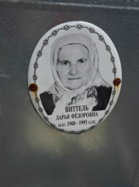
 | Обследование кладбища | Металл, ограждения нет | Деревянко Мария Леонтьевна  01.12.1926- февраль 2003 | 2 | 1х2 | Одиночное | удовлетворительно | 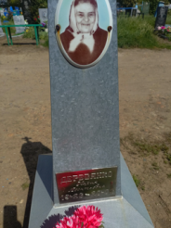
 | Обследование кладбища | Металл, ограждения нет | Неизвестно | 2 | 1х2 | Одиночное | удовлетворительно | 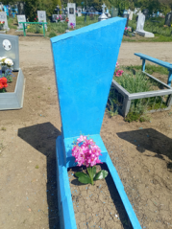
 | Обследование кладбища | Металл, ограждения нет | Наливайко Владимир Андреевич  01.05.1933-03.03.2007 | 2 | 1х2 | Одиночное | удовлетворительно | 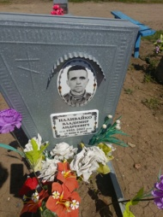
 | Обследование кладбища | Металл, ограждения нет | Неизвестно | 2 | 1х2 | Одиночное | неудовлетворительно | 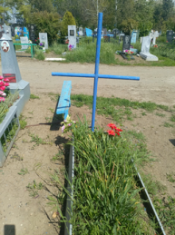 | Занято, бесхозяйное
 | Обследование кладбища | Гранит, ограждения нет | __________  Федор Иванович  06.07.1954-2003 | 2 | 1х2 | Одиночное | удовлетворительно | 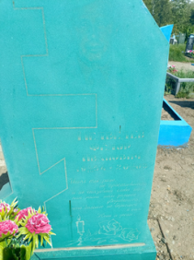
 | Обследование кладбища | Металл, ограждения нет | Чехла Иван Васильевич  05.07.1893-25.05.1982 | 2 | 1х2 | Одиночное | удовлетворительно | 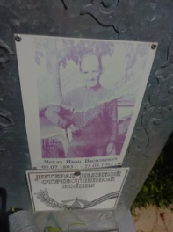 | ветеран ВОВ
 | Обследование кладбища | Гранит, ограждения нет | Канюка Серасима Ивановна  19.02.1926-03.11.2018 | 2 | 1х2 | Одиночное | удовлетворительно | 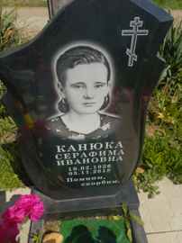
 | Обследование кладбища | Металл, ограждения нет | Неизвестно | 2 | 1х2 | Одиночное | неудовлетворительно | 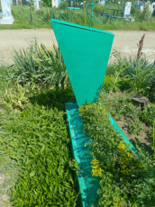 | Занято, бесхозяйное
 | Обследование кладбища | Металл, ограждения нет | Неизвестно | 2 | 1х2 | Одиночное | неудовлетворительно | 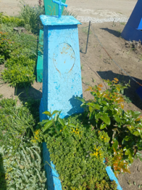 | Занято, бесхозяйное
 | Обследование кладбища | Металл, ограждения нет | Неизвестно | 2 | 1х2 | Одиночное | удовлетворительно | 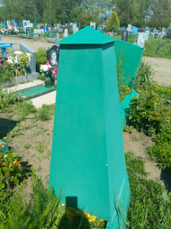
 | Обследование кладбища | Металл, ограждения нет | Неизвестно | 2 | 1х2 | Одиночное | неудовлетворительно | 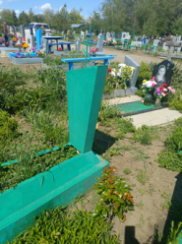 | Занято, бесхозяйное
 | Обследование кладбища | Металл, ограждения нет | Неизвестно | 2 | 1х2 | Одиночное | удовлетворительно | 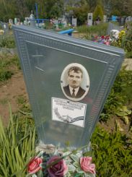 | ветеран ВОВ
 | Обследование кладбища | Металл, ограждения нет | Симоненко  Раиса Ивановна  15.10.1917-15.07.1990 | 2 | 1х2 | Одиночное | удовлетворительно | 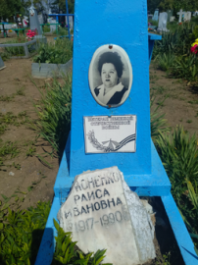 | ветеран ВОВ
 | Обследование кладбища | Гранит, ограждения нет | Соломахин Александр Александрович  24.07.1976-04.08.1997 | 2 | 1х2 | Одиночное | удовлетворительно | 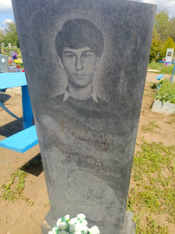
 | Обследование кладбища | Дерево, ограждения нет | Соломахина Лидия Ивановна  26.11.1989-02.09.2020 | 2 | 1х2 | Одиночное | удовлетворительно | 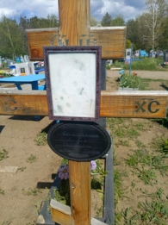
 | Обследование кладбища | Гранит, ограждения нет | Нижник Алексей Иванович  11.03.1917-01.06.1992 | 2 | 1х2 | Одиночное | удовлетворительно | 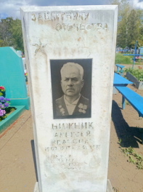
 | Обследование кладбища | Гранит, ограждения нет | Дорожинская Антонина Павловна  02.02.1918-08.12.1982 | 2 | 1х2 | Одиночное | удовлетворительно | 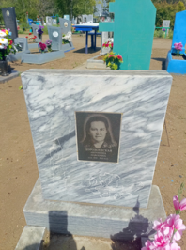
 | Обследование кладбища | Металл, ограждения нет | Гаврилец А.Ф.  27.08.1916-19.05.1992 | 2 | 1х2 | Одиночное | удовлетворительно | 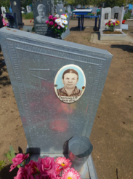
 | Обследование кладбища | Металл, ограждения нет | Тимченко Иван Григорьевич  16.09.1926-01.03.1970 | 2 | 1х2 | Одиночное | удовлетворительно | 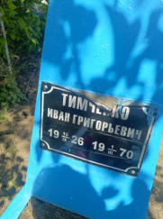
 | Обследование кладбища | мраморная крошка, ограждение есть | неизвестно | 2 | 1х2 | Одиночное | неудовлетворительно | 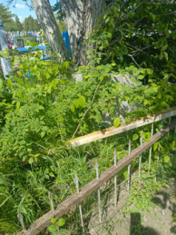 | Занято, бесхозяйное  разрушен
 | Обследование кладбища | Металл, ограждения нет | Сиротенко Петр Семенович  1911-17.06.1995 | 2 | 1х2 | Одиночное | удовлетворительно | 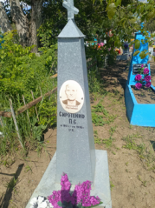
 | Обследование кладбища | Металл, ограждения нет | Дирочка Серафима Федотовна  1908-1969 | 2 | 1х2 | Одиночное | удовлетворительно | 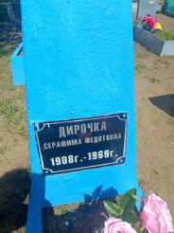
 | Обследование кладбища | Гранит, ограждение есть | Романенко Андрей Стефанович  16.08.1928-03.01.1963  Романенко Елизавета Яковлевна  28.12.1928-05.02.2004  Романенко Сергей Андреевич  29.04.1956-13.11.2015 | 2 | 3х2 | Семейное | удовлетворительно | 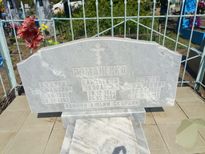
 | Обследование кладбища | Металл, ограждения нет | Бурый Семен Федотович  19.09.09-08.01.63 | 2 | 1х2 | Одиночное | удовлетворительно | 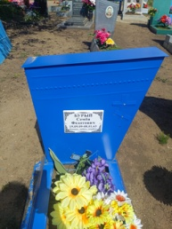
 | Обследование кладбища | Гранит, ограждения нет | Бурый Владимир Семенович  12.11.1953-05.10.2021 | 2 | 1х2 | Одиночное | удовлетворительно | 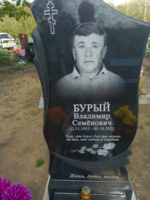
 | Обследование кладбища | Металл, ограждения нет | Нижник Прасковья Андреевна  неизвестно | 2 | 1х2 | Одиночное | удовлетворительно | 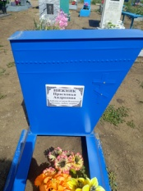
 | Обследование кладбища | Металл, ограждения нет | Бурая Валентина Ивановна  10.02.13-27.11.02 | 2 | 1х2 | Одиночное | удовлетворительно | 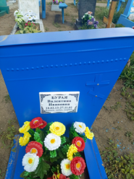
 | Обследование кладбища | Металл, ограждения нет | Прощенко Афанас Маркович  1904-1973 | 2 | 1х2 | Одиночное | удовлетворительно | 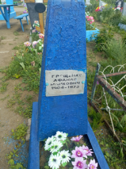
 | Обследование кладбища | Металл, ограждение есть | неизвестно | 2 | 1х2 | Одиночное | удовлетворительно | 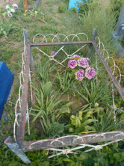
 | Обследование кладбища | Металл, ограждения нет | неизвестно | 2 | 1х2 | Одиночное | удовлетворительно | 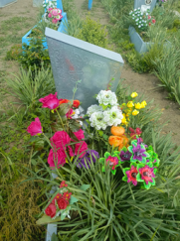
 | Обследование кладбища | Гранит, ограждение есть | Бабушкин Николай Сергеевич  23.12.1921-14.02.1969 | 2 | 1х2 | Одиночное | удовлетворительно | 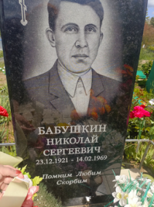
 | Обследование кладбища | Металл, ограждения нет | Симоненко Евгения Филипповна  1894-1953 | 2 | 1х2 | Одиночное | удовлетворительно | 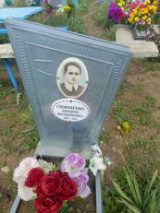
 | Обследование кладбища | Металл, ограждения нет | Тарасенко Филипп Иванович  1872-1926 | 2 | 1х2 | Одиночное | удовлетворительно | 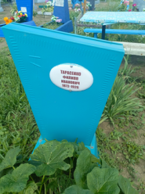
 | Обследование кладбища | Металл, ограждения нет | Лях Евдокия Филипповна  14.03.1911-10.02.2004 | 2 | 1х2 | Одиночное | удовлетворительно | 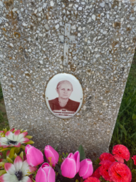
 | Обследование кладбища | Дерево, ограждения нет | Гаврилец Юрий Алексеевич  26.10.1965-16.01.2024 | 2 | 1х2 | Одиночное | удовлетворительно | 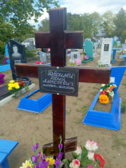
 | Обследование кладбища | Гранит, ограждения нет | Гаврилец Алексей Михайлович  10.05.1937-02.11.1992  Левкова Елена Викторовна  03.05.1958-15.07.2007 | 2 | 1х2 | Семейное | удовлетворительно | 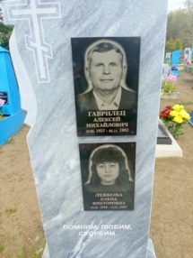
 | Обследование кладбища | Гранит, ограждения нет | Брагина Любовь Петровна  19.09.1940-02.03.2005 | 2 | 1х2 | Одиночное | удовлетворительно | 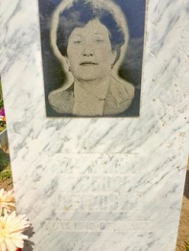
 | Обследование кладбища | Металл, ограждения нет | неизвестно | 2 | 1х2 | Одиночное | удовлетворительно | 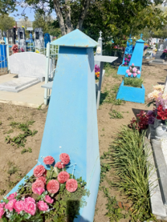
 | Обследование кладбища | Металл, ограждения нет | неизвестно | 2 | 1х2 | Одиночное | удовлетворительно | 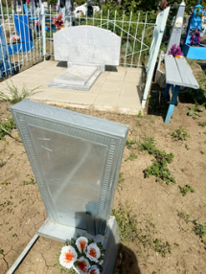
 | Обследование кладбища | Металл, ограждения нет | неизвестно | 2 | 1х2 | Одиночное | удовлетворительно | 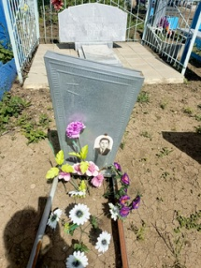
 | Обследование кладбища | Металл, ограждения нет | Сиротенко Н.Д.  1937-2001 | 2 | 1х2 | Одиночное | удовлетворительно | 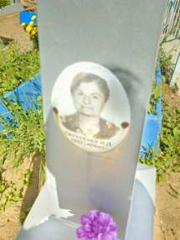
 | Обследование кладбища | Металл, ограждения нет | Лымарь Алексей Владимирович  26.03.1957-25.09.1997 | 2 | 1х2 | Одиночное | удовлетворительно | 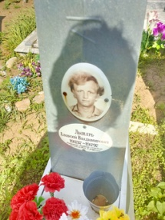
 | Обследование кладбища | Металл, ограждения нет | Шепетун Анна Демьяновна  24.12.1911-07.12.1998 | 2 | 1х2 | Одиночное | удовлетворительно | 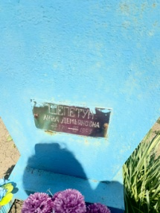
 | Обследование кладбища | Металл, ограждения нет | Прощенко Анисья Мельяновна  родилась 1898- неизвестно | 2 | 1х2 | Одиночное | удовлетворительно | 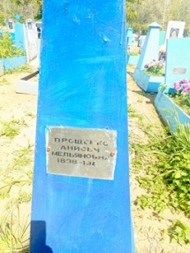
 | Обследование кладбища | Металл, ограждения нет | Прощенко Андрей Афанасьевич  1937-1961 | 2 | 1х2 | Одиночное | удовлетворительно | 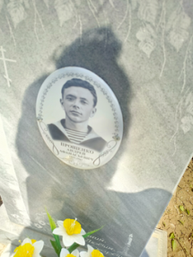
 | Обследование кладбища | Мраморная крошка, ограждения нет | неизвестно | 2 | 1х2 | Одиночное | неудовлетворительно | 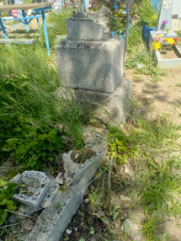 | Занято, бесхозяйное  разрушен
 | Обследование кладбища | Мраморная крошка, ограждение есть | неизвестно | 2 | 1х2 | Одиночное | удовлетворительно | 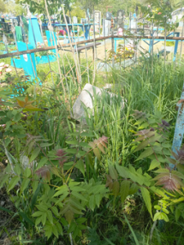 | Занято, бесхозяйное  разрушен
 | Обследование кладбища | Мраморная крошка, ограждения нет | неизвестно  София | 2 | 1х2 | Одиночное | удовлетворительно | 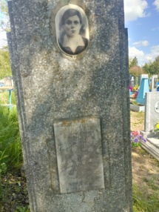
 | Обследование кладбища | Металл, ограждения нет | Прощенко Дмитрий 1914-1992 | 2 | 1х2 | Одиночное | удовлетворительно | 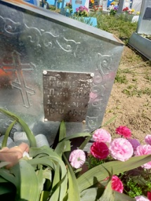
 | Обследование кладбища | Гранит, ограждения нет | Журид Александр Павлович  29.05.1954-11.10.2018 | 2 | 1х2 | Одиночное | удовлетворительно | 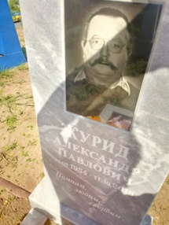
 | Обследование кладбища | Металл, ограждения нет | Соловьева Мария Александровна  неизвестно | 2 | 1х2 | Одиночное | удовлетворительно | 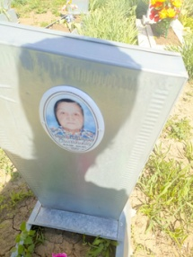
 | Обследование кладбища | Гранит, ограждения нет | Зюзина Ксения Ивановна  19.01.1918-13.06.2001 | 2 | 1х2 | Одиночное | удовлетворительно | 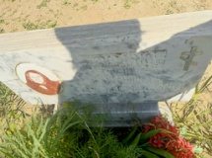
 | Обследование кладбища | Гранит, ограждения нет | Морев Петр Кузьмич 08.01.1949-28.09.2011 | 2 | 1х2 | Одиночное | удовлетворительно | 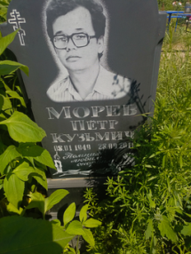
 | Обследование кладбища | Гранит, ограждения нет | Железнякова Люда Михайловна  16.07.1954-20.02.2022 | 2 | 1х2 | Одиночное | удовлетворительно | 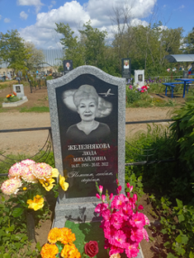
 | Обследование кладбища | Дерево, ограждения нет | Дрыга  неизвестно | 2 | 1х2 | Одиночное | удовлетворительно | 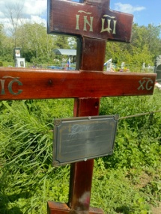
 | Обследование кладбища | Гранит, ограждения нет | Бабка Пантелей Андреевич  16.07.1917-27.08.2000 | 2 | 1х2 | Одиночное | удовлетворительно | 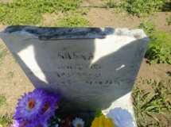
 | Обследование кладбища | бетон, ограждения нет | неизвестно | 2 | 1х2 | Одиночное | неудовлетворительно | 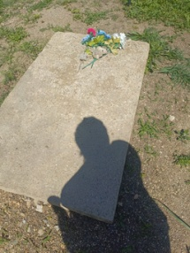 | Занято, бесхозяйное  разрушен
 | Обследование кладбища | бетон, ограждения нет | неизвестно | 2 | 1х2 | Одиночное | неудовлетворительно | 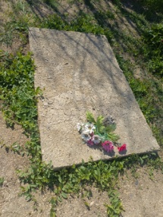 | Занято, бесхозяйное  разрушен
 | Обследование кладбища | Метал, ограждения нет | неизвестно | 2 | 1х2 | Одиночное | неудовлетворительно | 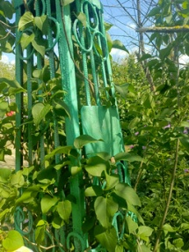 | Занято, бесхозяйное
 | Обследование кладбища | Мраморная крошка, ограждения нет | Курило Мария Андреевна  07.10.1905-23.07.1982 | 2 | 1х2 | Одиночное | удовлетворительно | 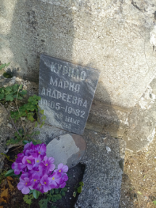 | разрушен
 | Обследование кладбища | Метал, ограждения нет | неизвестно | 2 | 1х2 | Одиночное | удовлетворительно | 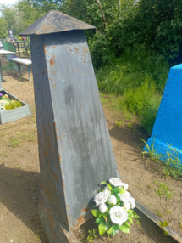
 | Обследование кладбища | Метал, ограждения нет | неизвестно | 2 | 1х2 | Одиночное | удовлетворительно | 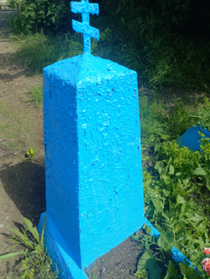
 | Обследование кладбища | Метал, ограждения нет | неизвестно | 2 | 1х2 | Одиночное | удовлетворительно | 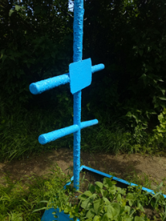
 | Обследование кладбища | Метал, ограждения нет | неизвестно | 2 | 1х2 | Одиночное | удовлетворительно | 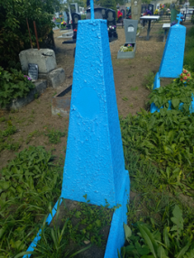
 | Обследование кладбища | Метал, ограждения нет | Рудик С.Ф.  11.1902-01.1980 | 2 | 1х2 | Одиночное | удовлетворительно | 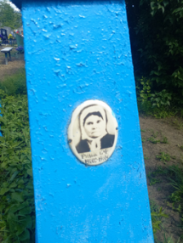
 | Обследование кладбища | Гранит, ограждения нет | Рудик Лидия Ивановна  05.06.1939-13.10.2013 | 2 | 1х2 | Одиночное | удовлетворительно | 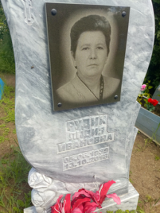
 | Обследование кладбища | Метал, ограждения нет | Сиротенко Василиса Петровна  1895-1984 | 2 | 1х2 | Одиночное | удовлетворительно | 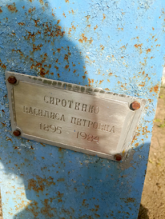
 | Обследование кладбища | Метал, ограждения нет | Сиротенко Иван Васильевич  1903-1962 | 2 | 1х2 | Одиночное | удовлетворительно | 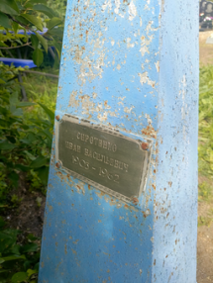
 | Обследование кладбища | Метал, ограждения нет | Ушак Валентина Николаевна  01.05.1960-07.12.1996 | 2 | 1х2 | Одиночное | удовлетворительно | 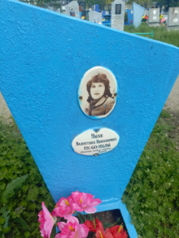
 | Обследование кладбища | Метал, ограждения нет | Даневич Наталья Федоровна  1902-1987 | 2 | 1х2 | Одиночное | удовлетворительно | 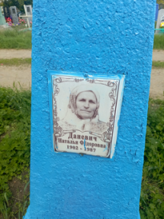
 | Обследование кладбища | Метал, ограждения нет | Даневич Юрий Николаевич  18.08.1965-04.06.2022 | 2 | 1х2 | Одиночное | удовлетворительно | 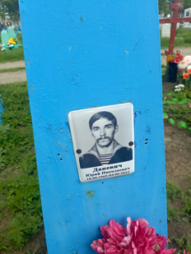
 | Обследование кладбища | Метал, ограждения нет | Ушак Вера Андреевна  21.12.1929-17.04.2015 | 2 | 1х2 | Одиночное | удовлетворительно | 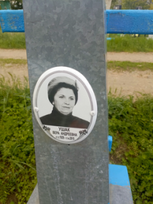
 | Обследование кладбища | Метал, ограждения нет | Ушак Николай Иванович  10.07.1935-18.12.1969 | 2 | 1х2 | Одиночное | удовлетворительно | 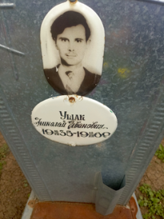
 | Обследование кладбища | Метал, ограждения нет | Ушак Иван Григорьевич  28.09.1907-21.10.1997 | 2 | 1х2 | Одиночное | удовлетворительно | 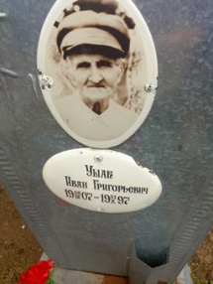
 | Обследование кладбища | Гранит, ограждения нет | Дирочка Раиса Ивановна  08.03.1938-02.12.2013 | 2 | 1х2 | Одиночное | удовлетворительно | 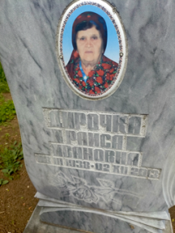
 | Обследование кладбища | Метал, ограждения нет | Кононенко Николай Тимофеевич  04.11.1935-23.10.1994 | 2 | 1х2 | Одиночное | удовлетворительно | 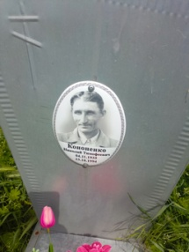
 | Обследование кладбища | Мраморная крошка, ограждения нет | Кононенко Тимофей Денисович  02.05.1901-05.03.1970 | 2 | 1х2 | Одиночное | удовлетворительно | 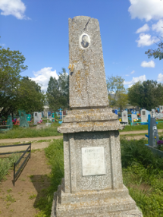
 | Обследование кладбища | Метал, ограждения нет | Кононенко З.Г.  04.11.1900-11.01.1984 | 2 | 1х2 | Одиночное | удовлетворительно | 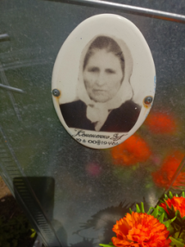
 | Обследование кладбища | Метал, ограждения нет | Литвиненко Владимир Иванович  07.12.1962-03.09.1996 | 2 | 1х2 | Одиночное | удовлетворительно | 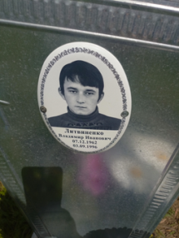
 | Обследование кладбища | Метал, ограждения нет | Лазебник П.А.  12.07.1906-05.07.1987 | 2 | 1х2 | Одиночное | удовлетворительно | 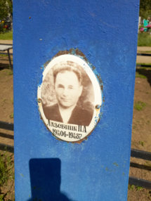
 | Обследование кладбища | Гранит, ограждение есть | Мороз Николай Тимофеевич  31.07.1936-11.02.2006 | 2 | 4х2 | Семейное | удовлетворительно | 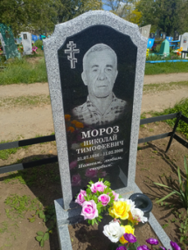
 | Обследование кладбища | Гранит, ограждение есть | Мороз Нина Васильевна  15.05.1939-07.01.2020 | 2 | 4х2 | Семейное | удовлетворительно | 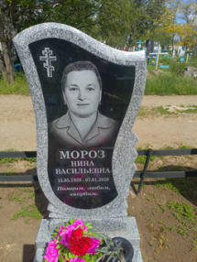
 | Обследование кладбища | Гранит, ограждение есть | Мороз Николай Николаевич  26.12.1966-28.10.2020 | 2 | 4х2 | Семейное | удовлетворительно | 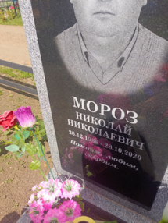
 | Обследование кладбища | Метал, ограждения нет | неизвестно | 2 | 1х2 | Одиночное | неудовлетворительно | 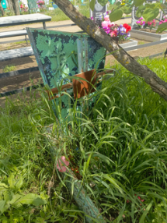 | Занято, бесхозяйное
 | Обследование кладбища | Метал, ограждения нет | Сук Александр Кириллович | 2 | 1х2 | Одиночное | удовлетворительно | 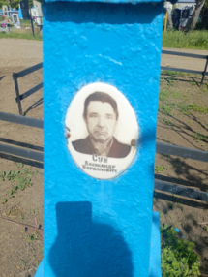
 | Обследование кладбища | Гранит, ограждение есть | Коваленко Владимир Ефимович  1938-25.01.2011 | 2 | 3х2 | Семейное | удовлетворительно | 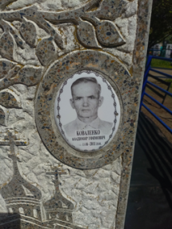
 | Обследование кладбища | Дерево, ограждение есть | Коваленко Николай Ефимович  09.11.1940-04.05.2021 | 2 | 3х2 | Семейное | удовлетворительно | 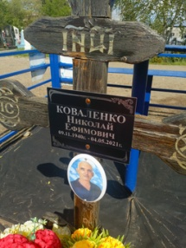
 | Обследование кладбища | Гранит, ограждения нет | Малютин Алексей Васильевич  05.08.1935-19.08.2017 | 2 | 1х2 | Одиночное | удовлетворительно | 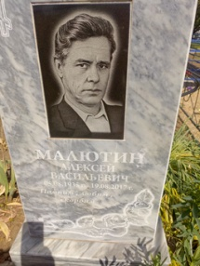
 | Обследование кладбища | Гранит, ограждения нет | Малютин Алексей Алексеевич  01.03.1973-24.05.2000 | 2 | 1х2 | Одиночное | удовлетворительно | 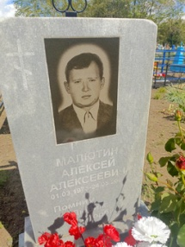
 | Обследование кладбища | Метал, ограждения нет | Онегина Мария Михайловна  04.08.1934-11.03.2011 | 2 | 1х2 | Одиночное | удовлетворительно | 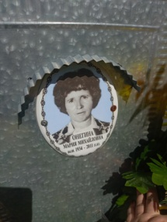
 | Обследование кладбища | Метал, ограждения нет | Онегин Эдуард Александрович  26.09.1936-05.08.19944 | 2 | 1х2 | Одиночное | удовлетворительно | 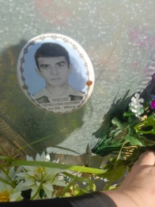
 | Обследование кладбища | Гранит, ограждения нет | Тонян Виктория Ефремовна  1920-1996 | 2 | 1х2 | Одиночное | неудовлетворительно | 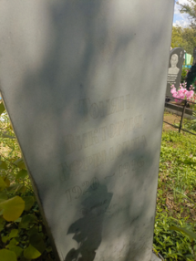
 | Обследование кладбища | Метал, ограждения нет | Сластенова Н.Г.  26.07.1931-24.02.1999 | 2 | 1х2 | Одиночное | удовлетворительно | 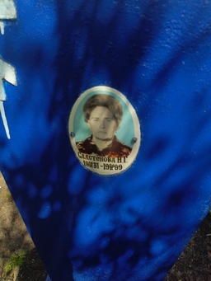
 | Обследование кладбища | Мраморная крошка, ограждение есть | Трахтенберг Александр Семенович  16.08.1912-09.10.1999 | 2 | 1х2 | Одиночное | удовлетворительно | 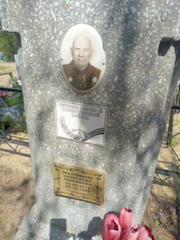 | Ветеран ВОВ
 | Обследование кладбища | Дерево, ограждения нет | Неизвестно | 2 | 1х2 | Одиночное | неудовлетворительно | 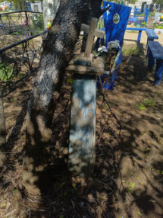 | Занято, бесхозяйное
 | Обследование кладбища | Метал, ограждения нет | Безуглая Анна Андреевна  03.09.1913-03.12.1998 | 2 | 1х2 | Одиночное | удовлетворительно | 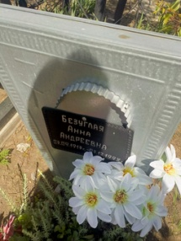
 | Обследование кладбища | Гранит, ограждения нет | Шестак Лидия Владимировна  08.09.1938-16.03.2023 | 2 | 1х2 | Одиночное | удовлетворительно | 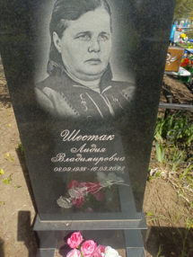
 | Обследование кладбища | Гранит, ограждения нет | Шестак Владимир Николаевич  10.10.1960-29.12.1999 | 2 | 1х2 | Одиночное | удовлетворительно | 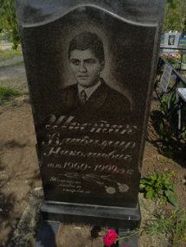
 | Обследование кладбища | Гранит, ограждения нет | Шестак Николай Георгиевич  04.12.1935-28.06.2014 | 2 | 1х2 | Одиночное | удовлетворительно | 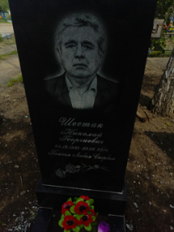
 | Обследование кладбища | Метал, ограждения нет | Неизвестно | 2 | 1х2 | Одиночное | неудовлетворительно | 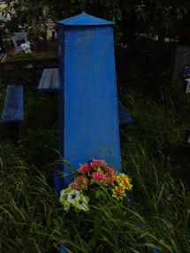
 | Обследование кладбища | Дерево, ограждения нет | Букреев Николай Алексеевич  01.01.1930-13.03.2023 | 2 | 1х2 | Одиночное | удовлетворительно | 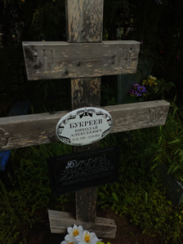
 | Обследование кладбища | Метал, ограждения нет | Неизвестно | 2 | 1х2 | Одиночное | неудовлетворительно | 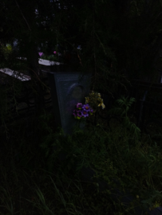
 | Обследование кладбища | Дерево, ограждения нет | Букреев Александр Николаевич  13.02.1972-17.07.2023 | 2 | 1х2 | Одиночное | неудовлетворительно | 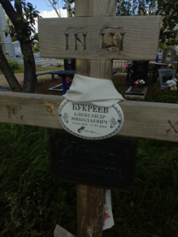
 | Обследование кладбища | Гранит, ограждение есть | Осепян Александр Бегларович  01.06.1939-01.06.2002 | 2 | 1х2 | Одиночное | удовлетворительно | 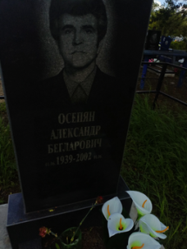
 | Обследование кладбища | Гранит, ограждение есть | Филатова Валентина Петровна  25.1927-09.04.2005 | 2 | 1х2 | Одиночное | удовлетворительно | 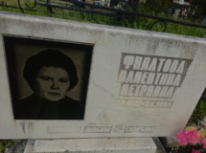
 | Обследование кладбища | Гранит, ограждение есть | Пархоменко Владимир Григорьевич  24.01.1939-27.10.2015  Пархоменко Вера Ивановна  27.07.1943-23.12.2003 | 2 | 2х2 | Семейное | удовлетворительно | 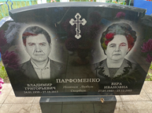
 | Обследование кладбища | Метал, ограждения нет | Кирьян Прасковья Кириловна  1895-1957 | 2 | 1х2 | Одиночное | удовлетворительно | 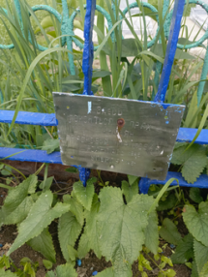
 | Обследование кладбища | Гранит, ограждение есть | Кирьян Иван Иванович  24.09.1911-27.03.1968  Кирьян Иван Иванович  1956-1959  Кирьян Александра Тимофеевна  26.04.1917-18.10.1994 | 2 | 2х2 | Семейное | удовлетворительно | 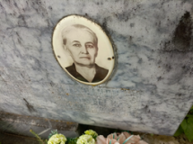  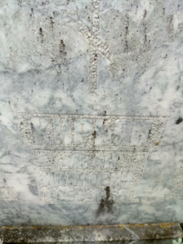  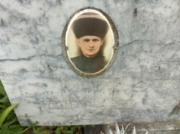
 | Обследование кладбища | Метал, ограждения нет | Токарь Татьяна Миронова  1881-1960 | 2 | 1х2 | Одиночное | удовлетворительно | 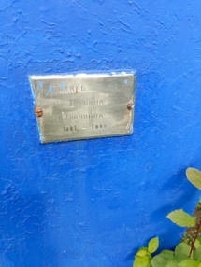
 | Обследование кладбища | Метал, ограждение есть | Ляшенко Екатерина Ивановна  04.10.1944-27.01.1996 | 2 | 1х2 | Одиночное | удовлетворительно | 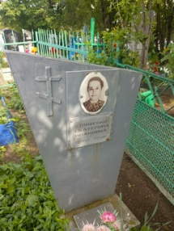
 | Обследование кладбища | Гранит, ограждения нет | Акимова Наталья Васильевна  31.07.1980-26.06.2017 | 2 | 1х2 | Одиночное | удовлетворительно | 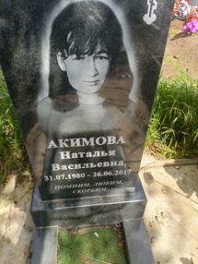
 | Обследование кладбища | Метал, ограждения нет | Неизвестно | 2 | 1х2 | Одиночное | удовлетворительно | 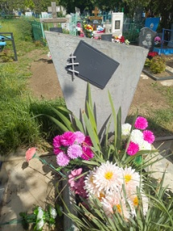
 | Обследование кладбища | Гранит, ограждения нет | Акимов Александр Васильевич  15.03.1960-26.07.2020 | 2 | 1х2 | Одиночное | удовлетворительно | 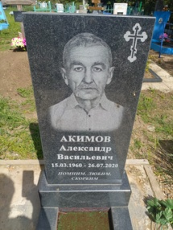
 | Обследование кладбища | Гранит, ограждения нет | Левченко Вадим Владимирович  30.07.1968-22.12.1999 | 2 | 1х2 | Одиночное | удовлетворительно | 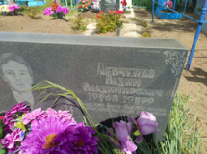
 | Обследование кладбища | Гранит, ограждения нет | Хачатрян Вачаган Суренович  13.07.1955-16.09.2010 | 2 | 1х2 | Одиночное | неудовлетворительно | 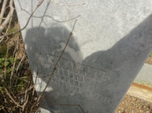
 | Обследование кладбища | Гранит, ограждение есть | Никонова Валентина Михайловна  24.12.1953-07.09.2022 | 2 | 3х2 | Семейное | удовлетворительно | 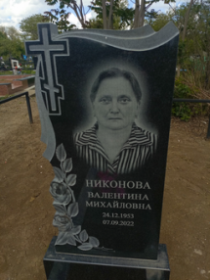
 | Обследование кладбища | Гранит, ограждение есть | Никонов Вячеслав Иванович  10.10.1948-26.07.2018 | 2 | 3х2 | Семейное | удовлетворительно | 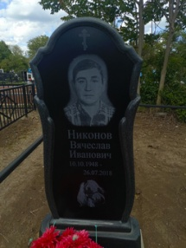
 | Обследование кладбища | Гранит, ограждение есть | Харченко Сергей Александрович  14.02.1955-03.10.2010 | 2 | 3х2 | Семейное | удовлетворительно | 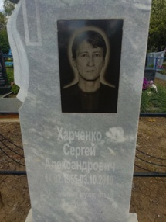
 | Обследование кладбища | Гранит, ограждение есть | Харченко Лидия Яковлевна  29.12.1927-22.11.2004 | 2 | 3х2 | Семейное | удовлетворительно | 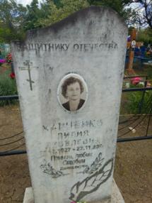 | Защитник Отечества
 | Обследование кладбища | Метал, ограждение есть | Харченко Александр Андреевич  23.07.1925-22.03.2001 | 2 | 3х2 | Семейное | удовлетворительно | 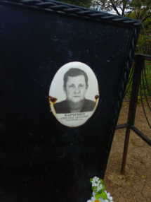
 | Обследование кладбища | Гранит, ограждение есть | Петерсон Артур Робертович  25.02.1939-19.05.2019 | 2 | 3х2 | Семейное | удовлетворительно | 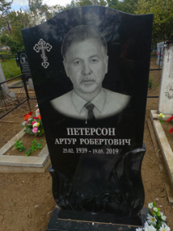
 | Обследование кладбища | Мраморная крошка, ограждение есть | Бурик Зоя Ивановна  25.08.1929-15.03.2008 | 2 | 3х2 | Семейное | удовлетворительно | 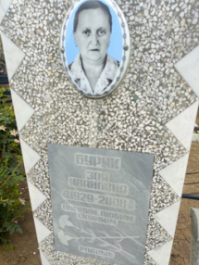
 | Обследование кладбища | Мраморная крошка, ограждение есть | Бурик Владимир Михайлович  18.09.1949-02.05.1988 | 2 | 3х2 | Семейное | удовлетворительно | 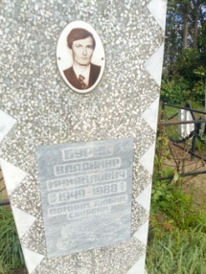
 | Обследование кладбища | Метал, ограждение есть | Бурик Михаил Сергеевич  30.12.2020-19.01.2021 | 2 | 3х2 | Семейное | удовлетворительно | 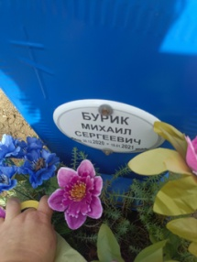
 | Обследование кладбища | Мраморная крошка, ограждение есть | Ткаченко Николай Иванович 05.09.1941-27.09.1999 | 2 | 1х2 | Одиночное | удовлетворительно | 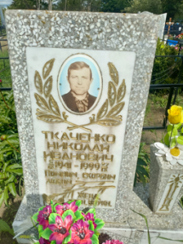
 | Обследование кладбища | Мраморная крошка, ограждения есть | Щербина Василий Николаевич  16.09.1940-19.06.1994 | 2 | 1х2 | Одиночное | удовлетворительно | 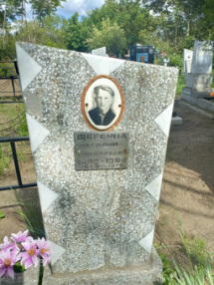
 | Обследование кладбища | Гранит, ограждения нет | Яская Мария Николаевна  09.09.1922-18.10.2004 | 2 | 1х2 | Одиночное | удовлетворительно | 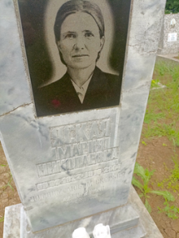
 | Обследование кладбища | Мраморная крошка, ограждения есть | Яский Иван Семенович  03.09.1930-15.05.2002 | 2 | 1х2 | Одиночное | удовлетворительно | 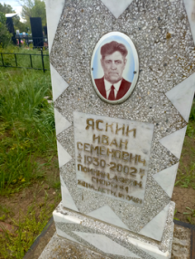
 | Обследование кладбища | Метал, ограждения нет | Белецкий Семен Иванович  1915-1980 | 2 | 1х2 | Одиночное | удовлетворительно | 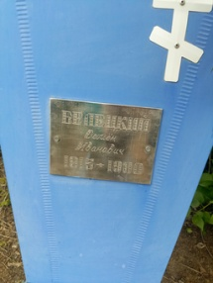
 | Обследование кладбища | Метал, ограждения нет | Голоха Дмитрий Иванович  02.01.1928-20.02.1995 | 2 | 1х2 | Одиночное | удовлетворительно | 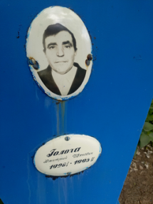
 | Обследование кладбища | Метал, ограждения нет | Неизвестно | 2 | 1х2 | Одиночное | удовлетворительно | 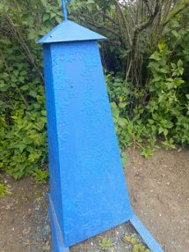
 | Обследование кладбища | Метал, ограждения нет | Голоха Иван Федорович  15.06.1888-29.01.1971 | 2 | 1х2 | Одиночное | удовлетворительно | 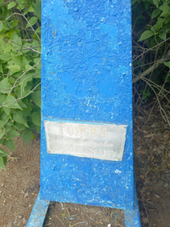
 | Обследование кладбища | Метал, ограждения нет | Неизвестно | 2 | 1х2 | Одиночное | удовлетворительно | 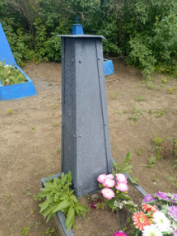
 | Обследование кладбища | Метал, ограждения нет | Неизвестно | 2 | 1х2 | Одиночное | удовлетворительно | 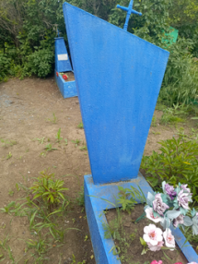
 | Обследование кладбища | Метал, ограждения нет | Мартыненко Алексей Денисович  1927-21.04.1971 | 2 | 1х2 | Одиночное | удовлетворительно | 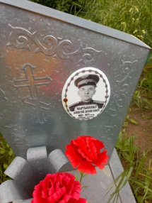
 | Обследование кладбища | Метал, ограждения нет | Неизвестно | 2 | 1х2 | Одиночное | удовлетворительно | 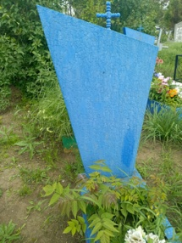
 | Обследование кладбища | Метал, ограждения нет | Неизвестно | 2 | 1х2 | Одиночное | неудовлетворительно | 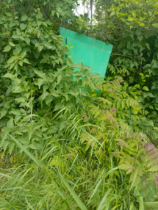 | Занято, бесхозяйное
 | Обследование кладбища | Метал, ограждения нет | Неизвестно | 2 | 1х2 | Одиночное | удовлетворительно | 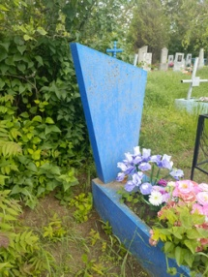
 | Обследование кладбища | Гранит, ограждение есть | Руденко Любовь Денисовна  11.08.1948-21.12.2001 | 2 | 1х2 | Одиночное | удовлетворительно | 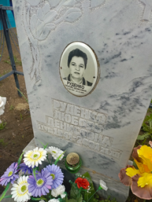
 | Обследование кладбища | Гранит, ограждения нет | Мартыненко Ирина Сергеевна  10.08.1954-29.06.2019 | 2 | 1х2 | Одиночное | удовлетворительно | 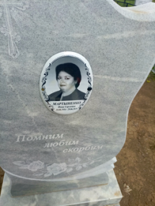
 | Обследование кладбища | Мраморная крошка, ограждения нет | Голоха Ксения Кирилловна  29.01.1923-16.02.2006 | 2 | 1х2 | Одиночное | удовлетворительно | 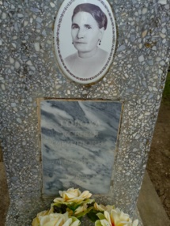
 | Обследование кладбища | Метал, ограждения нет | Неизвестно | 2 | 1х2 | Одиночное | удовлетворительно | 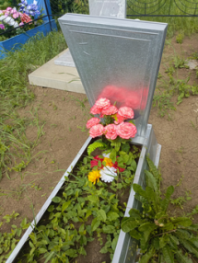
 | Обследование кладбища | Метал, ограждение есть | Неизвестно | 2 | 1х2 | Одиночное | удовлетворительно | 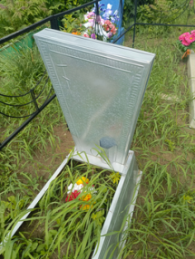
 | Обследование кладбища | Гранит, ограждение есть | Любенко Иван Григорьевич  30.09.1927-15.05.2017 | 2 | 1х2 | Одиночное | удовлетворительно | 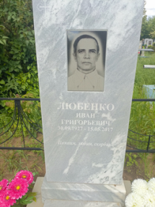
 | Обследование кладбища | Метал, ограждения нет | Меркулов Григорий Аврамович  1887-1930 | 2 | 1х2 | Одиночное | удовлетворительно | 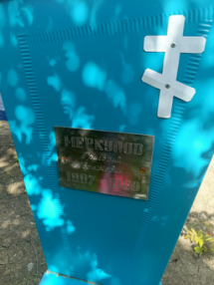
 | Обследование кладбища | Метал, ограждения нет | Меркулова Варя Свиридовна  1887-1964 | 2 | 1х2 | Одиночное | удовлетворительно | 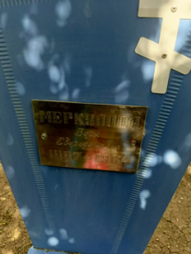
 | Обследование кладбища | Метал, ограждения нет | Левина Евдокия Григорьевна  1924-2004 | 2 | 1х2 | Одиночное | удовлетворительно | 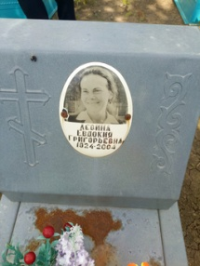
 | Обследование кладбища | Гранит, ограждения нет | Кривчиков Владимир Николаевич  07.03.1965-28.10.1994 | 2 | 1х2 | Одиночное | удовлетворительно | 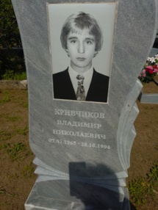
 | Обследование кладбища | Метал, ограждения нет | Меркулова Анастасия Даниловна  23.12.1928-08.01.2011 | 2 | 1х2 | Одиночное | удовлетворительно | 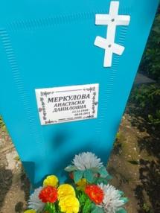
 | Обследование кладбища | Метал, ограждения нет | Меркулова Валентина Петровна  10.05.1957-19.10.2012 | 2 | 1х2 | Одиночное | удовлетворительно | 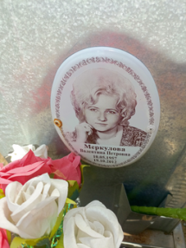
 | Обследование кладбища | Метал, ограждения нет | Одиреева М.Б.  1912-1995 | 2 | 1х2 | Одиночное | неудовлетворительно | 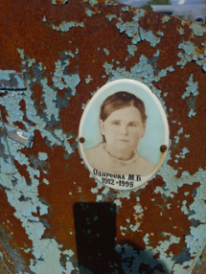
 | Обследование кладбища | Гранит, ограждение есть | Мирзоев Виталий Рафикович  29.12.197508.02.02.2020 | 2 | 5х3 | Семейное | удовлетворительно | 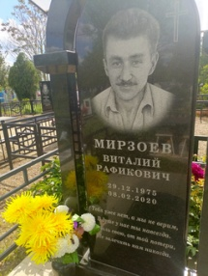
 | Обследование кладбища | Гранит, ограждение есть | Мирзоева Нона Рафиковна  14.05.1977-17.02.2022 | 2 | 5х3 | Семейное | удовлетворительно | 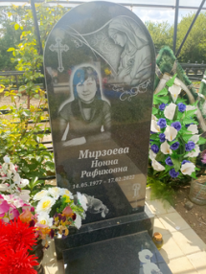
 | Обследование кладбища | Дерево, ограждение есть | Мирзоев Рафик  08.03.1952-05.12.2024 | 2 | 5х3 | Семейное | удовлетворительно | 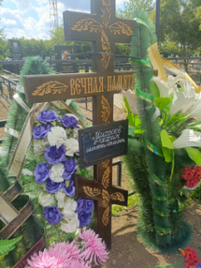
 | Обследование кладбища | Гранит, ограждение есть | Григорян Марлен Рафикович  26.11.1980-23.06.2010 | 2 | 3х3 | Одиночное | удовлетворительно | 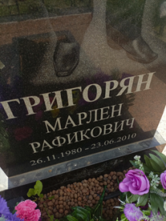
 | Обследование кладбища | Гранит, ограждение есть | Товмасян Давид Марданович  20.03.1990-30.11.2000 | 2 | 3х3 | Семейное | удовлетворительно | 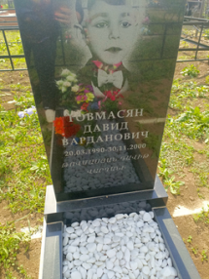
 | Обследование кладбища | Гранит, ограждение есть | Товмасян Вардан Ваганович | 2 | 3х3 | Семейное | удовлетворительно | 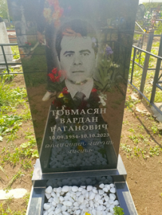
 | Обследование кладбища | Гранит, ограждение есть | Мангасарян Лусик Аршаковна  05.08.1944-27.07.1998 | 2 | 1х2 | Одиночное | удовлетворительно | 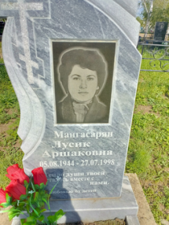
 | Обследование кладбища | Гранит, ограждения нет | Мангасарян  неизвестно | 2 | 1х2 | Одиночное | удовлетворительно | 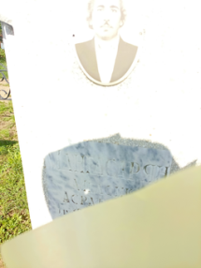
 | Обследование кладбища | Мраморная крошка, ограждение нет | Вайгель Оксана Александровна  05.05.1983-23.06.1998 | 2 | 1х2 | Одиночное | удовлетворительно | 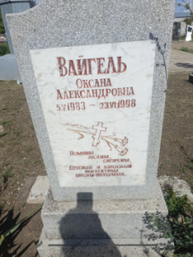
 | Обследование кладбища | Гранит, ограждения нет | Бабушкин Борис Константинович  01.08.1941-14.10.1997  Бабушкина Мария Михайловна  10.08.1940-30.12.2015 | 2 | 2х2 | Семейное | удовлетворительно | 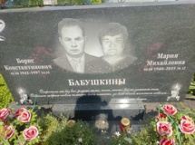
 | Обследование кладбища | Метал, ограждения нет | Неизвестно | 2 | 1х2 | Одиночное | неудовлетворительно | 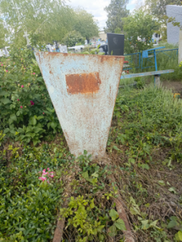 | Занято, бесхозяйное
 | Обследование кладбища | Метал, ограждения нет | Сопа Николай Иванович  1940-1990 | 2 | 1х2 | Одиночное | удовлетворительно | 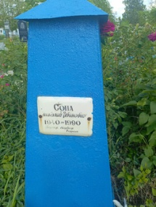
 | Обследование кладбища | Гранит, ограждение есть | Епатко Павел Исидорович  12.03.1926-19.05.2010 | 2 | 1х2 | Одиночное | удовлетворительно | 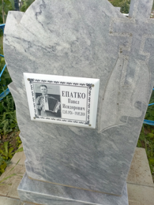
 | Обследование кладбища | Гранит, ограждение есть | Теркина Екатерина Ивановна  09.11.1922-10.06.1996 | 2 | 2х2 | Семейное | удовлетворительно | 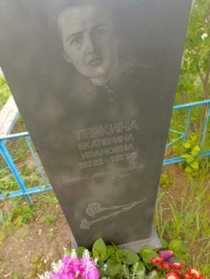
 | Обследование кладбища | Гранит, ограждение есть | Теркин Валерий Игоревич  1949-20.11.2001 | 2 | 2х2 | Семейное | удовлетворительно | 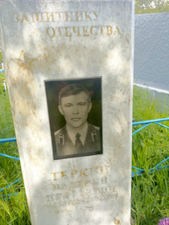 | Защитник Отечества
 | Обследование кладбища | Гранит, ограждения нет | Павленко Николай Михайлович  17.12.1938-Павленко Нина Ильинична  22.03.1939-29.04.2020 | 2 | 2х2 | Семейное | удовлетворительно | 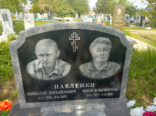
 | Обследование кладбища | Гранит, ограждения нет | Павленко Борис Михайлович  26.01.1948-15.08.2014 | 2 | 1х2 | Одиночное | удовлетворительно | 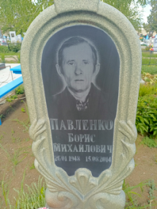
 | Обследование кладбища | Гранит, ограждения нет | Храболович Галина Николаевна  01.08.1938-30.12.2014 | 2 | 1х2 | Одиночное | удовлетворительно | 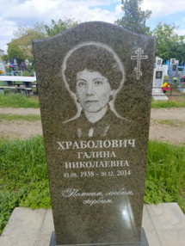
 | Обследование кладбища | Гранит, ограждение есть | Коробка Георгий Тихонович  15.04.1927-13.05.1997 | 2 | 1х2 | Одиночное | удовлетворительно | 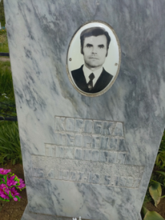
 | Обследование кладбища | Гранит, ограждение есть | Загорулько Раиса Павловна  16.10.1918-30.07.2000 | 2 | 1х2 | Одиночное | удовлетворительно | 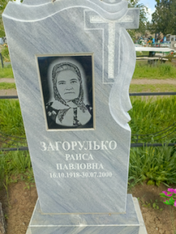
 | Обследование кладбища | Гранит, ограждения нет | Макаренко Ксения Ивановна  26.01.1911-10.05.1995 | 2 | 1х2 | Одиночное | удовлетворительно | 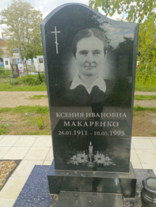
 | Обследование кладбища | Гранит, ограждения нет | Пилипенко Евгений Петрович  17.09.1932-22.08.1993  Пилипенко Валентина Андреевна  06.02.1939-10.05.2005 | 2 | 3х2 | Семейное | удовлетворительно | 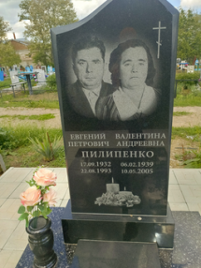
 | Обследование кладбища | Гранит, ограждения нет | Павленко Михаил Миронович  22.05.2013-06.11.1995 | 2 | 1х2 | Одиночное | удовлетворительно | 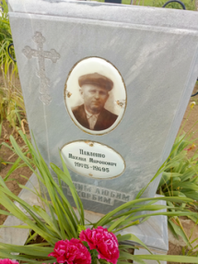
 | Обследование кладбища | Гранит, ограждения нет | Павленко Домна Трофимовна  19.12.1909-16.10.1996 | 2 | 1х2 | Одиночное | удовлетворительно | 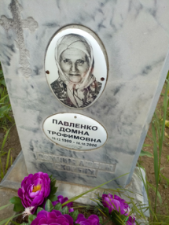
 | Обследование кладбища | Гранит, ограждения нет | Щербуха Алексей Федорович  26.07.1936-11.11.2010 | 2 | 1х2 | Одиночное | удовлетворительно | 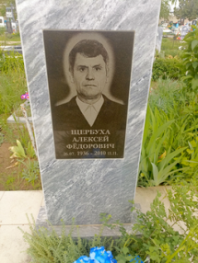
 | Обследование кладбища | Гранит, ограждения нет | Марыныч Анна Гавриловна  26.09.1912-25.11.1995 | 2 | 1х2 | Одиночное | удовлетворительно | 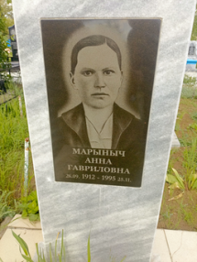
 | Обследование кладбища | Гранит, ограждения нет | Шкода _____ Николаевич  22.10.1969-06.03.200 | 2 | 1х2 | Одиночное | удовлетворительно | 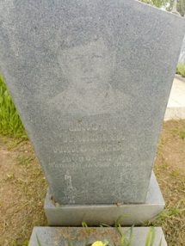
 | Обследование кладбища | Метал, ограждение есть | Рженева Серафима Николаевна  21.05.1926-03.03.1997 | 2 | 2х2 | Семейное | удовлетворительно | 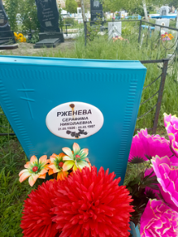
 | Обследование кладбища | Метал, ограждение есть | Рженев Андрей Михайлович  16.12.1926-16.06.2000 | 2 | 2х2 | Семейное | удовлетворительно | 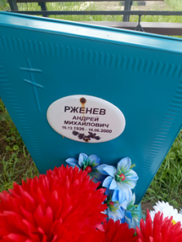
 | Обследование кладбища | Гранит, ограждения нет | Злата Екатерина Федоровна  16.01.1931-19.01.2007 | 2 | 1х2 | Одиночное | удовлетворительно | 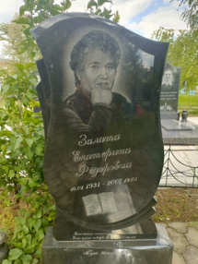
 | Обследование кладбища | Гранит, ограждения нет | Кобликова Анна Ивановна  15.10.1914-03.05.1990 | 2 | 1х2 | Одиночное | удовлетворительно | 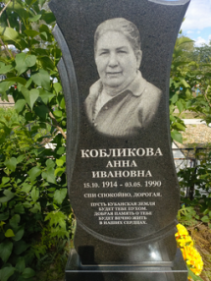
 | Обследование кладбища | Гранит, ограждения нет | Злата Иван Семенович  11.01.1929-06.05.2014 | 2 | 1х2 | Одиночное | удовлетворительно | 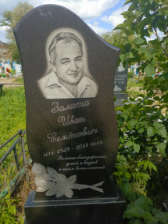
 | Обследование кладбища | Гранит, ограждения нет | Будко Валентина Антоновна  25.05.1938-10.09.2021 | 2 | 1х2 | Одиночное | удовлетворительно | 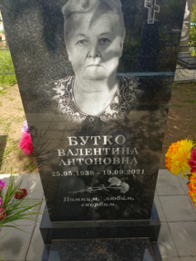
 | Обследование кладбища | Гранит, ограждения нет | Будко Михаил Тимофеевич  23.02.1924-16.05.2006 | 2 | 1х2 | Одиночное | удовлетворительно | 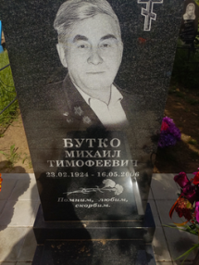
 | Обследование кладбища | Мраморная крошка, ограждения нет | Агарков Федор Терентьевич  30.09.1905-22.03.1978 | 2 | 1х2 | Одиночное | удовлетворительно | 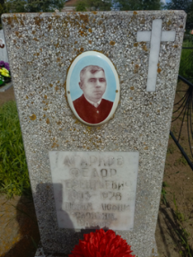
 | Обследование кладбища | Мраморная крошка, ограждения нет | Агаркова Ананина Александровна  19.07.1920-02.04.1975 | 2 | 1х2 | Одиночное | удовлетворительно | 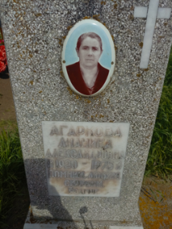
 | Обследование кладбища | Гранит, ограждения нет | Оноприенко Иван Иванович  17.06.1930-17.03.2005 | 2 | 1х2 | Одиночное | удовлетворительно | 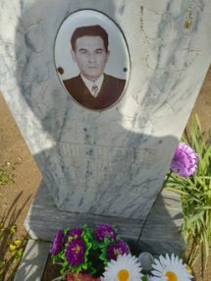
 | Обследование кладбища | Дерево, ограждения нет | Оноприенко Раиса Михайловна  09.02.1937-05.04.2024 | 2 | 1х2 | Одиночное | удовлетворительно | 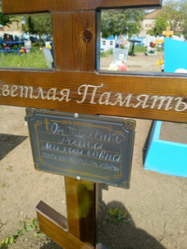
 | Обследование кладбища | Гранит, ограждение есть | Шахраманян Астрик Азаровна  25.02.1929-26.01.2006 | 2 | 1х2 | Одиночное | удовлетворительно | 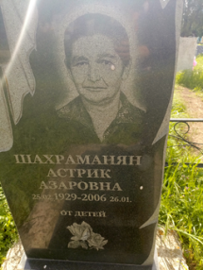
 | Обследование кладбища | Гранит, ограждение есть | Мартирасян Исак Азарович  15.01.1915-27.12.1990 | 2 | 1х2 | Одиночное | удовлетворительно | 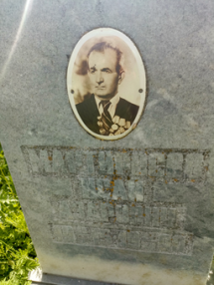
 | Обследование кладбища | Дерево, ограждения нет | Зубко Валентина Анатольевна  01.01.1941-25.01.2024 | 2 | 1х2 | Одиночное | удовлетворительно | 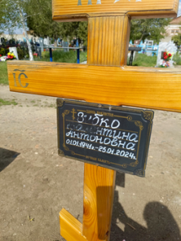
 | Обследование кладбища | Метал, ограждения нет | Зубко Александр Пантелеевич  12.04.1942-05.06.1993 | 2 | 1х2 | Одиночное | удовлетворительно | 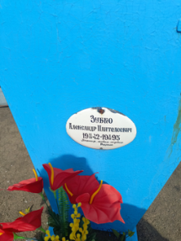
 | Обследование кладбища | Гранит, ограждения нет | Ключникова Любовь Федосеевна  01.09.1942-19.07.2016 | 2 | 1х2 | Одиночное | удовлетворительно | 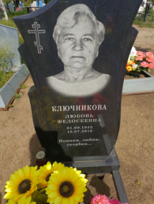
 | Обследование кладбища | Метал, ограждения нет | Неизвестно | 2 | 1х2 | Одиночное | удовлетворительно | 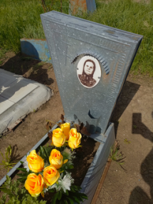
 | Обследование кладбища | Метал, ограждения нет | Неизвестно | 2 | 1х2 | Одиночное | неудовлетворительно | 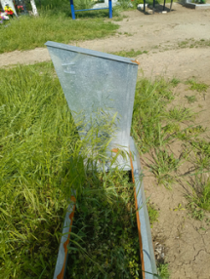 | Занято, бесхозяйное
 | Обследование кладбища | Метал, ограждения нет | Панкратова Зинаида Петровна  06.02.1950-26.01.2009 | 2 | 1х2 | Одиночное | неудовлетворительно | 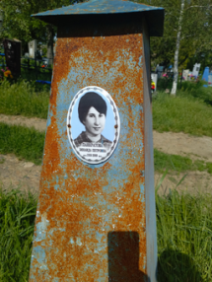
 | Обследование кладбища | Гранит, ограждения нет | Ключникова Марина Витальевна  22.10.1972-13.08.2021 | 2 | 1х2 | Одиночное | удовлетворительно | 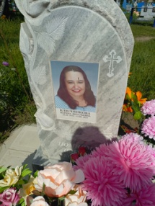
 | Обследование кладбища | Метал, ограждения нет | Неизвестно | 2 | 1х2 | Одиночное | неудовлетворительно | 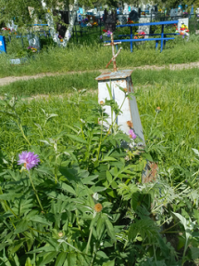 | Занято, бесхозяйное
 | Обследование кладбища | Метал, ограждения нет | Неизвестно | 2 | 1х2 | Одиночное | удовлетворительно | 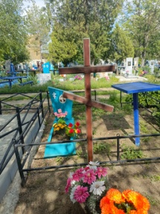
 | Обследование кладбища | Метал, ограждение есть | Марачева А.Я.  08.03.1918-15.06.1993 | 2 | 1х2 | Одиночное | удовлетворительно | 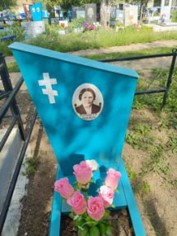
 | Обследование кладбища | Гранит, ограждение есть | Козинец Михаил Александрович  06.09.1917-05.11.1992  Козинец Клавдия Яковлевна  08.01.1927-15.12.2006 | 2 | 2х2 | Семейное | удовлетворительно | 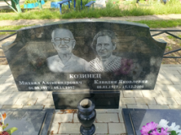
 | Обследование кладбища | Гранит, ограждения нет | Маленькая Екатерина Стефановна  09.08.1936-13.10.2022 | 2 | 3х2 | Семейное | удовлетворительно | 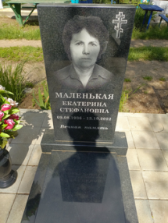
 | Обследование кладбища | Гранит, ограждения нет | Маленький Иван Изотович  12.03.1930-28.05.1987 | 2 | 3х2 | Семейное | удовлетворительно | 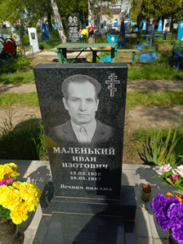
 | Обследование кладбища | Гранит, ограждения нет | Маленький Владимир Иванович  30.09.1957-21.06.2021 | 2 | 3х2 | Семейное | удовлетворительно | 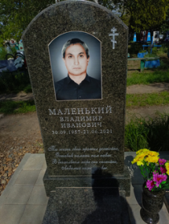
 | Обследование кладбища | Гранит, ограждение есть | Васькович Юрий Алексеевич  25.11.1961-18.07.1995 | 2 | 5х2 | Семейное | удовлетворительно | 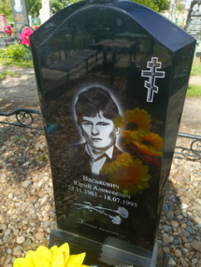
 | Обследование кладбища | Метал, ограждение есть | Кохан Екатерина Александровна  25.10.1909-22.03.1987 | 2 | 5х2 | Семейное | удовлетворительно | 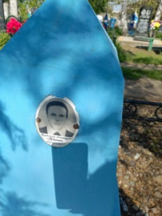
 | Обследование кладбища | Гранит, ограждение есть | Васькович Вера Александровна 27.10.1941-07.02.2016  Васькович Алексей Пантелеевич  27.08.1937-08.08.2006 | 2 | 5х2 | Семейное | удовлетворительно | 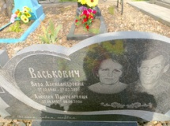
 | Обследование кладбища | Гранит, ограждения нет | Багно Александр Алексеевич  28.07.1953-09.08.2006 | 2 | 1х2 | Одиночное | удовлетворительно | 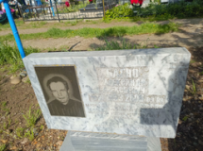
 | Обследование кладбища | Метал, ограждения нет | Неизвестно | 2 | 1х2 | Одиночное | удовлетворительно | 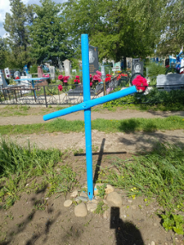
 | Обследование кладбища | Метал, ограждения нет | Неизвестно | 2 | 1х2 | Одиночное | удовлетворительно | 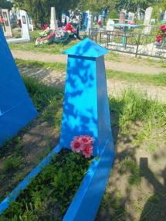
 | Обследование кладбища | Метал, ограждения нет | Неизвестно | 2 | 1х2 | Одиночное | удовлетворительно | 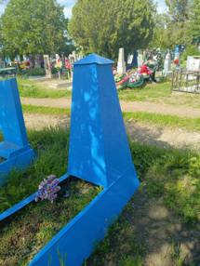
 | Обследование кладбища | Метал, ограждения нет | Неизвестно | 2 | 1х2 | Одиночное | удовлетворительно | 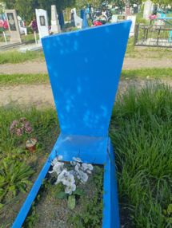
 | Обследование кладбища | Мраморная крошка, ограждения нет | Любченко Алексей Лукич  1926-1986 | 2 | 1х2 | Одиночное | удовлетворительно | 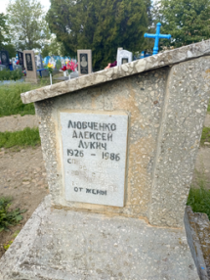
 | Обследование кладбища | Метал, ограждения нет | Любченко А.С.  1928-1993 | 2 | 1х2 | Одиночное | удовлетворительно | 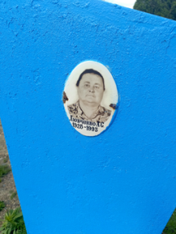
 | Обследование кладбища | Гранит, ограждение есть | Осыченко Галина Владимировна  18.01.1955-25.01.2021 | 2 | 3х2 | Семейное | удовлетворительно | 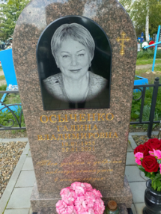
 | Обследование кладбища | Гранит, ограждение есть | Хамикова Лия Павловна  08.04.1930-07.03.2011 | 2 | 3х2 | Семейное | удовлетворительно | 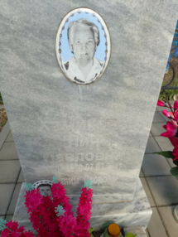
 | Обследование кладбища | Гранит, ограждение есть | Хамиков Владимир Алексеевич  06.07.1927-27.07.2005 | 2 | 3х2 | Семейное | удовлетворительно | 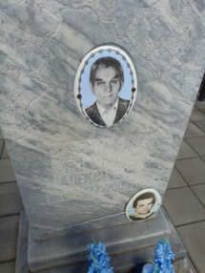
 | Обследование кладбища | Гранитный крест | Жителям станицы умершим от голода в период с 1932-1933гг. | 2 | 1х2 | Одиночное | удовлетворительно | 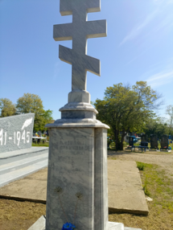
 | Обследование кладбища | Гранит, ограждение есть | Максименко Мария Ивановна  15.03.1926-21.12.1988 | 2 | 3х2 | Семейное | удовлетворительно | 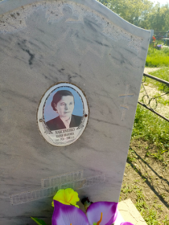
 | Обследование кладбища | Гранит, ограждение есть | Максименко Лукерья Григорьевна  10.05.1892-07.05.1980 | 2 | 3х2 | Семейное | удовлетворительно | 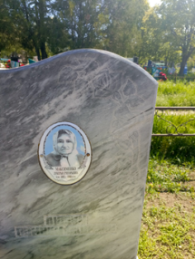
 | Обследование кладбища | Гранит, ограждение есть | Максименко Татьяна Владимировна  06.11.1955-28.12.2021 | 2 | 3х2 | Семейное | удовлетворительно | 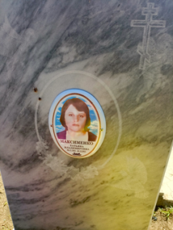
 | Обследование кладбища | Метал, ограждения нет | Сиротенко Иван Григорьевич  19.05.1928-21.06.1995 | 2 | 1х2 | Одиночное | удовлетворительно | 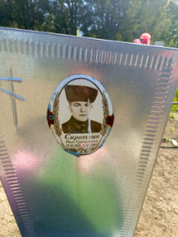
 | Обследование кладбища | Метал, ограждения нет | Сиротенко Григорий Тимофеевич  1906-1981 | 2 | 1х2 | Одиночное | удовлетворительно | 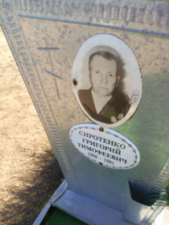
 | Обследование кладбища | Метал, ограждения нет | Сиротенко Мария Сергеевна  17.03.1969 | 2 | 1х2 | Одиночное | удовлетворительно | 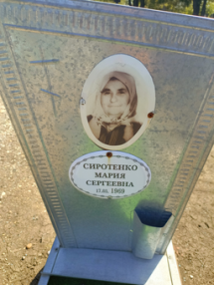
 | Обследование кладбища | Метал, ограждения нет | Неизвестно | 2 | 1х2 | Одиночное | удовлетворительно | 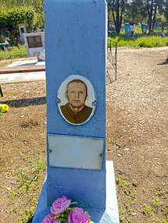
 | Обследование кладбища | Метал, ограждения нет | Неизвестно | 2 | 1х2 | Одиночное | удовлетворительно | 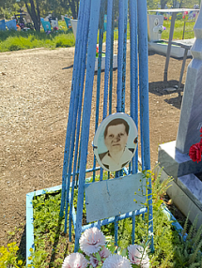
 | Обследование кладбища | Гранит, ограждения нет | Мельник Юрий Георгиевич  23.04.1973-16.10.2021 | 2 | 1х2 | Одиночное | удовлетворительно | 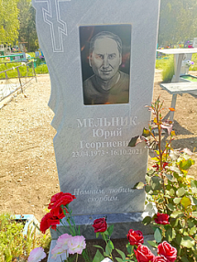
 | Обследование кладбища | Гранит, ограждения нет | Коробка Иван Гаврилович  12.06.1917-27.06.2007 | 2 | 1х2 | Одиночное | удовлетворительно | 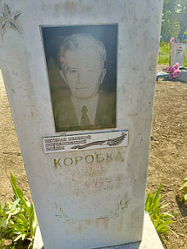 | Ветеран ВОВ
 | Обследование кладбища | Гранит, ограждения нет | Жидкевич Ксения Марковна  06.02.1916-14.09.1977 | 2 | 1х2 | Одиночное | удовлетворительно | 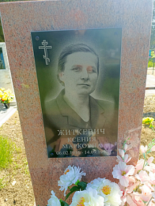
 | Обследование кладбища | Метал, ограждения нет | Криволап Любовь Марковна  1911-18.03.1970 | 2 | 1х2 | Одиночное | удовлетворительно | 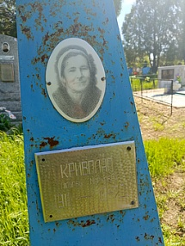
 | Обследование кладбища | Гранит, ограждения нет | Криволап Раиса Марковна  27.10.1917-07.07.1990 | 2 | 1х2 | Одиночное | удовлетворительно | 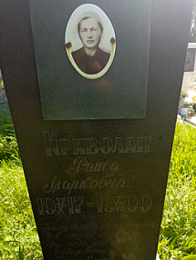
 | Обследование кладбища | Метал, ограждения нет | Полевик Анна Марковна  28.02.1914-20.01.1994 | 2 | 1х2 | Одиночное | удовлетворительно | 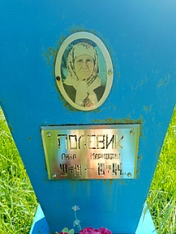
 | Обследование кладбища | Метал, ограждения нет | Корнейченко Николай Иванович  17.11.1916-08.11.1991 | 2 | 1х2 | Одиночное | удовлетворительно | 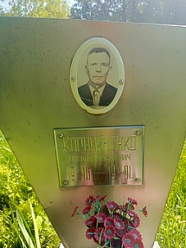
 | Обследование кладбища | Метал, ограждения нет | Полевик Василий Михайлович  01.01.1948-12.12.2001 | 2 | 1х2 | Одиночное | удовлетворительно | 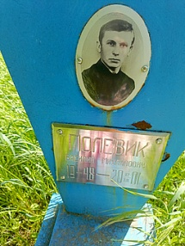
 | Обследование кладбища | Метал, ограждения нет | Полевик Михаил Михайлович  12.05.1914-27.04.1981 | 2 | 1х2 | Одиночное | удовлетворительно | 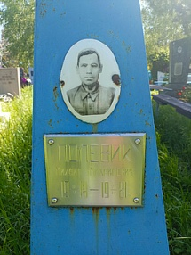
 | Обследование кладбища | Мраморная крошка, ограждения нет | Криволап Георгий Николаевич  02.07.1941-18.06.1979 | 2 | 1х2 | Одиночное | удовлетворительно | 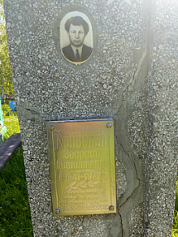
 | Обследование кладбища | Гранит, ограждения нет | Корнийченко Мария Марковна  1913-1995 | 2 | 1х2 | Одиночное | удовлетворительно | 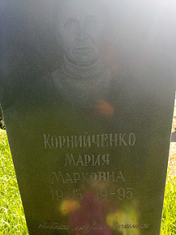
 | Обследование кладбища | Гранит, ограждения нет | Корнийченко Алексей Иванович  11.03.1912-28.12.2006 | 2 | 1х2 | Одиночное | удовлетворительно | 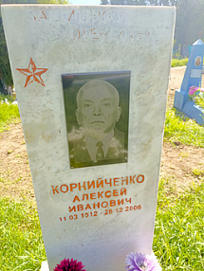 | Защитник Отечества
 | Обследование кладбища | Гранит, ограждения нет | Епатка Борис Алексеевич  06.09.1936-22.07.1978 | 2 | 1х2 | Одиночное | удовлетворительно | 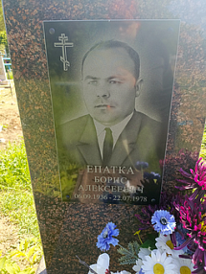
 | Обследование кладбища | Гранит, ограждения нет | Коркишко Сергей Михайлович  01.01.1964-07.07.2016 | 2 | 1х2 | Одиночное | удовлетворительно | 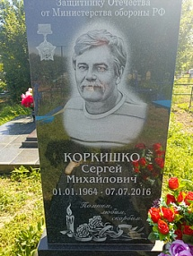 | Защитник Отечества
 | Обследование кладбища | Метал, ограждения нет | Коркишко Мария Давыдовна  30.08.1911-14.05.1993 | 2 | 1х2 | Одиночное | удовлетворительно | 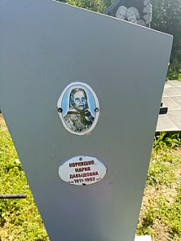
 | Обследование кладбища | Гранит, ограждения нет | Коркишко Михаил Иванович  12.02.1939-08.04.2020  Коркишко Мария Федотовна  18.11.1938-17.08.2019 | 2 | 2х2 | Семейное | удовлетворительно | 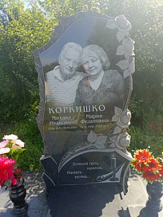
 | Обследование кладбища | Метал, ограждения нет | Коркишко Иван Андреевич  18.09.2010-22.10.1989 | 2 | 1х2 | Одиночное | удовлетворительно | 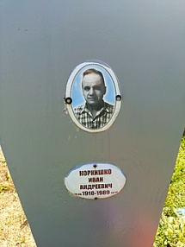
 | Обследование кладбища | Гранит, ограждения нет | Пшеничный Борис Давыдович  10.06.1922-01.05.2016 | 2 | 5х2 | Семейное | удовлетворительно | 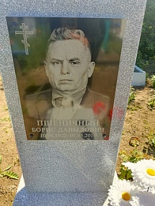
 | Обследование кладбища | Гранит, ограждения нет | Пшеничная Мария Платоновна  16.05.1923-23.06.1993 | 2 | 5х2 | Семейное | удовлетворительно | 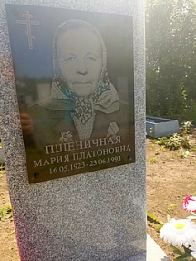
 | Обследование кладбища | Гранит, ограждения нет | Пшеничная Анна Антоновна  09.03.1925-10.08.1968 | 2 | 5х2 | Семейное | удовлетворительно | 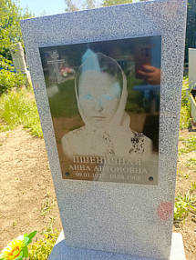
 | Обследование кладбища | Метал, ограждения нет | Пшеничный Михаил Борисович  29.07.1951-30.06.2012 | 2 | 5х2 | Семейное | удовлетворительно | 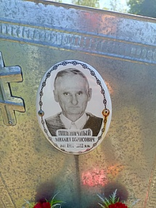
 | Обследование кладбища | Гранит, ограждения нет | Шкода Юрий Алексеевич  18.02.1971-21.10.2021 | 2 | 1х2 | Одиночное | удовлетворительно | 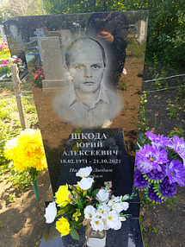
 | Обследование кладбища | Гранит, ограждения нет | Катальников Павел Афанасьевич  14.04.1958-25.04.2023 | 2 | 2х2 | Семейное | удовлетворительно | 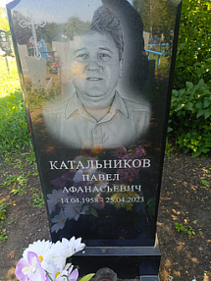
 | Обследование кладбища |  | Катальников Андрей Павлович  30.07.1982-02.04.2021 | 2 | 2х2 | Семейное | удовлетворительно | 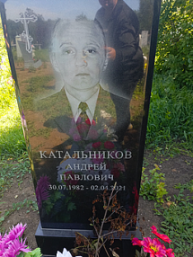
 | Обследование кладбища | Метал, ограждения нет | Неизвестно | 2 | 1х2 | Одиночное | удовлетворительно | 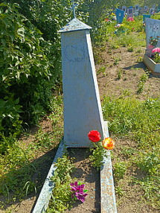
 | Обследование кладбища | Метал, ограждения нет | Неизвестно | 2 | 1х2 | Одиночное | неудовлетворительно | 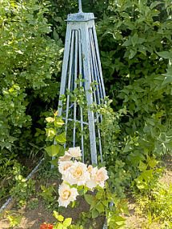
 | Обследование кладбища | Метал, ограждения нет | Пшеничный Д.А.  26.09.1883-15.03.1947 | 2 | 1х2 | Одиночное | удовлетворительно | 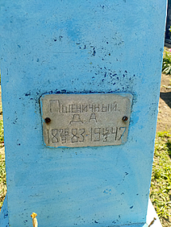
 | Обследование кладбища | Метал, ограждения нет | Чигрин Вера Ивановна  21.06.1938-16.02.1962 | 2 | 1х2 | Одиночное | удовлетворительно | 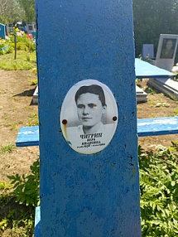
 | Обследование кладбища | Гранит, ограждения нет | Пшеничная Валентина Николаевна  24.07.1938-30.06.2021 | 2 | 1х2 | Одиночное | удовлетворительно | 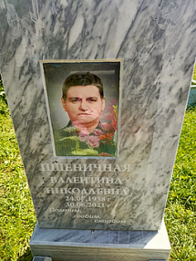
 | Обследование кладбища | Гранит, ограждения нет | Пшеничная Надежда Сергеевна  24.05.1915-05.11.1988 | 2 | 1х2 | Одиночное | удовлетворительно | 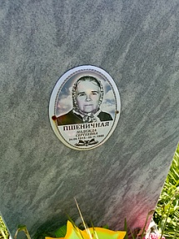
 | Обследование кладбища | Гранит, ограждения нет | Пшеничный Андрей Давыдович  16.10.1913-04.02.1996 | 2 | 1х2 | Одиночное | удовлетворительно | 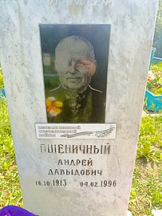 | ветеран ВОВ
 | Обследование кладбища | Гранит, ограждения нет | Ралко Мария Ивановна  10.01.1954-18.06.1992 | 2 | 1х2 | Одиночное | удовлетворительно | 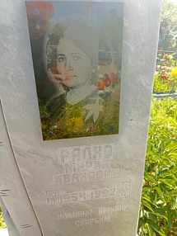
 | Обследование кладбища | Гранит, ограждения нет | Пшеничный Александр Николаевич  30.11.1959-29.08.1992 | 2 | 1х2 | Одиночное | удовлетворительно | 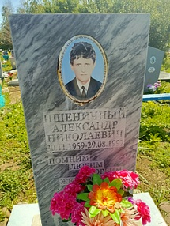
 | Обследование кладбища | Метал, ограждения нет | Неизвестно | 2 | 1х2 | Одиночное | неудовлетворительно | 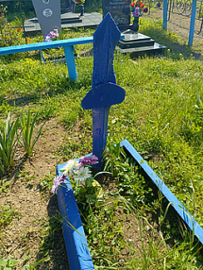
 | Обследование кладбища | Гранит, ограждения нет | Пшеничная Мария Яковлевна  09.08.1936-31.05.2006 | 2 | 1х2 | Одиночное | удовлетворительно | 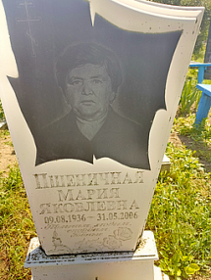
 | Обследование кладбища | Гранит, ограждения нет | Ралко Елена Владимировна  19.10.1978-19.06.1998 | 2 | 1х2 | Одиночное | удовлетворительно | 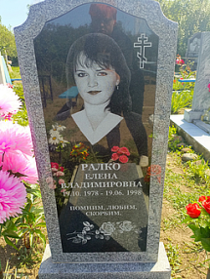
 | Обследование кладбища | Гранит, ограждение есть | Бычек Николай Иванович  22.04.1940-25.08.2006 | 2 | 1х2 | Одиночное | удовлетворительно | 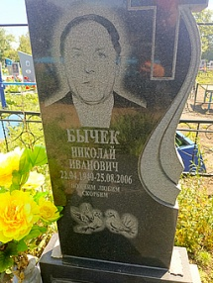
 | Обследование кладбища | Гранит, ограждения нет | Корниенко Петр Павлович  08.07.1942-05.11.2008  Корниенко Валентина Викторовна  24.05.1947-02.11.1989 | 2 | 2х2 | Семейное | удовлетворительно | 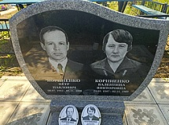
 | Обследование кладбища | Гранит, ограждения нет | Пшеничный Николай Иванович  17.06.1936-07.05.2019 | 2 | 1х2 | Одиночное | удовлетворительно | 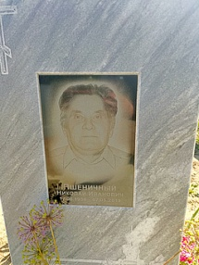
 | Обследование кладбища | Метал, ограждения нет | Прончук Анна Федоровна  18.12.1914-30.11.2011 | 2 | 1х2 | Одиночное | удовлетворительно | 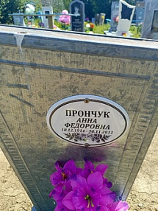
 | Обследование кладбища | Дерево, ограждения нет | Герасименко Сергей Сергеевич | 2 | 1х2 | Одиночное | удовлетворительно | 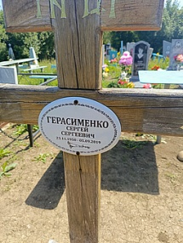
 | Обследование кладбища | Гранит, ограждения нет | Вернер Рихорд Эрнстович  14.02.1931- 07.01.2006 | 2 | 1х2 | Одиночное | удовлетворительно | 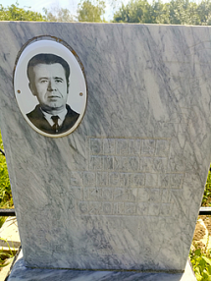
 | Обследование кладбища | Дерево, ограждения нет | Пашенцева В.А. 20.02.1930-04.021.2009 | 2 | 1х2 | Одиночное | неудовлетворительно | 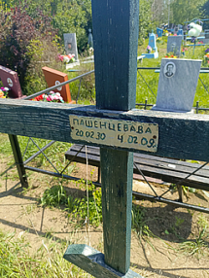
 | Обследование кладбища | Метал, ограждения нет | Езуб Анастасия Петровна  23.09.188628.09.1973 | 2 | 3х2 | Семейное | удовлетворительно | 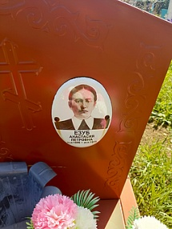
 | Обследование кладбища | Метал, ограждения нет | Езуб Зинаида Платоновна  13.09.1918-24.02.1986 | 2 | 3х2 | Семейное | удовлетворительно | 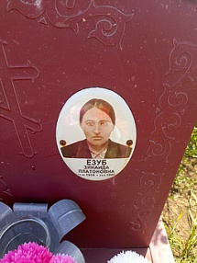
 | Обследование кладбища | Дерево, ограждения нет | Чайка Светлана Петровна  04.10.1950-10.04.2018 | 2 | 1х2 | Одиночное | удовлетворительно | 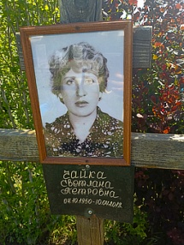
 | Обследование кладбища | Гранит, ограждения нет | Погуляй Миланья Ильинична  13.12.1897-23.06.1990 | 2 | 1х2 | Одиночное | удовлетворительно | 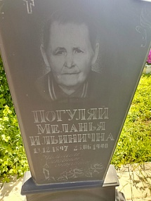
 | Обследование кладбища | Гранит, ограждения нет | Погуляй Петр Евдокимович  22.07.1920-05.05.1985  Погуляй Ксения Селиверстовна  03.01.1930-19.01.2019 | 2 | 2х2 | Семейное | удовлетворительно | 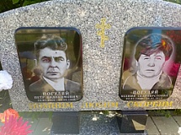
 | Обследование кладбища | Гранит, ограждения нет | Сырый Кузьма Михайлович  31.10.1900-17.01.1976  Сырый Наталья Дмитриевна  29.08.1904-03.05.1987 | 2 | 2х2 | Семейное | удовлетворительно | 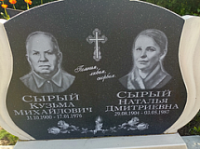
 | Обследование кладбища | Гранит, ограждения нет | Сырый Александр Борисович  10.02.1958-14.10.1992 | 2 | 1х2 | Одиночное | удовлетворительно | 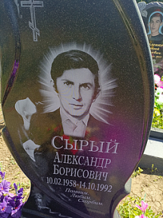
 | Обследование кладбища | Метал, ограждения нет | Сырый Борис Кузьмич  05.08.1929-01.06.1998 | 2 | 1х2 | Одиночное | удовлетворительно | 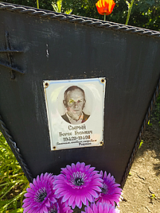
 | Обследование кладбища | Гранит, ограждения нет | Тесленко Алексей Петрович  11.01.1987-  05.07.2017 | 2 | 1х2 | Одиночное | удовлетворительно | 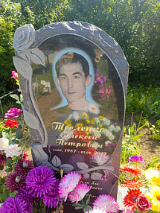
 | Обследование кладбища | Метал, ограждения нет | Сырая –Харченко Александра Михайловна  22.04.2013-19.07.1996 | 2 | 1х2 | Одиночное | удовлетворительно | 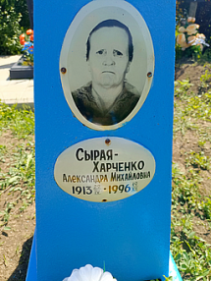
 | Обследование кладбища | Гранит, ограждения нет | Соколов Александр Альбертович  08.11.1964-13.06.2022 | 2 | 1х2 | Одиночное | удовлетворительно | 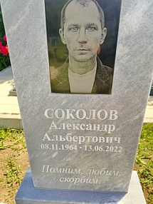
 | Обследование кладбища | Метал, ограждения нет | Вартанян Тамара Петровна  14.07.1954-02.07.1997  Миначев Иван Константинович  26.09.1943-02.07.1997 | 2 | 2х2 | Семейное | удовлетворительно | 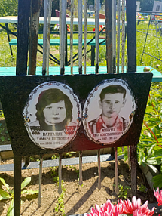
 | Обследование кладбища | Мраморная крошка, ограждения нет | Курок Варвара Игнатьевна  17.12.1929-12.01.2008  Мирончук Николай Минович  16.09.1940-03.07.2018 | 2 | 2х2 | Семейное | удовлетворительно | 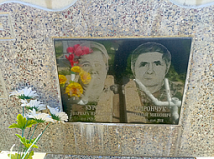
 | Обследование кладбища | Гранит, ограждения нет | Дубинка Николай Васильевич  22.04.1928-15.03.2005  Дубинка Александра Ивановна  27.02.1927-14.09.2011 | 2 | 2х2 | Семейное | удовлетворительно | 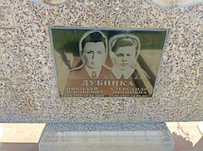
 | Обследование кладбища | Мраморная крошка, ограждения нет | Челомбиева Евдокия Осиповна  1891-1978 | 2 | 1х2 | Одиночное | удовлетворительно | 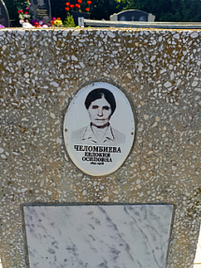
 | Обследование кладбища | Гранит, ограждения нет | Челомбиева Мария Ивановна  08.03.1921-29.05.1960 | 2 | 1х2 | Одиночное | удовлетворительно | 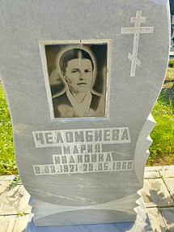
 | Обследование кладбища | Гранит, ограждения нет | Дубинка Николай Алексеевич  04.12.1982-17.07.2011 | 2 | 1х2 | Одиночное | удовлетворительно | 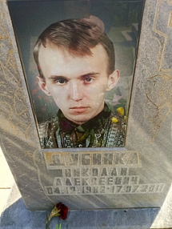
 | Обследование кладбища | Гранит, ограждения нет | Дубинка Наталья Николаевна  27.02.1958-08.05.2021 | 2 | 1х2 | Одиночное | удовлетворительно | 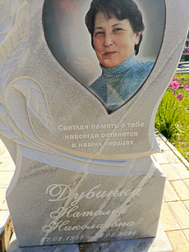
 | Обследование кладбища | Гранит, ограждения нет | Гавринева Надежда Александровна  04.11.1958-15.03.2019 | 2 | 1х2 | Одиночное | удовлетворительно | 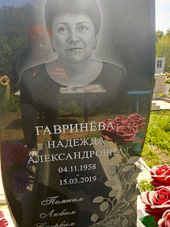
 | Обследование кладбища | Гранит, ограждения нет | Мищарина Александра Петровна  06.04.1923-23.05.2009 | 2 | 1х2 | Одиночное | удовлетворительно | 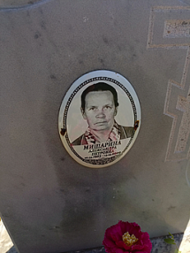
 | Обследование кладбища | Гранит, ограждения нет | Задорожный Михаил Артемович  10.09.1941-29.09.2008 | 2 | 1х2 | Одиночное | удовлетворительно | 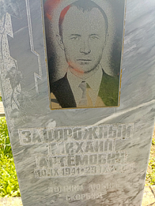
 | Обследование кладбища | Гранит, ограждения нет | Задорожная Надежда Леонидовна  10.12.1945-18.09.2016 | 2 | 1х2 | Одиночное | удовлетворительно | 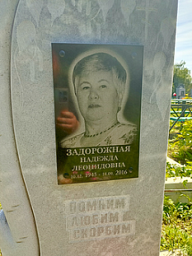
 | Обследование кладбища | Гранит, ограждения нет | Задорожный Леонид Михайлович  20.11.1972-24.08.2018 | 2 | 1х2 | Одиночное | удовлетворительно | 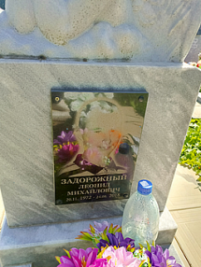
 | Обследование кладбища | Гранит, ограждения нет | Вербицкий Евгений Владимирович  21.11.1977-25.03.2021 | 2 | 1х2 | Одиночное | удовлетворительно | 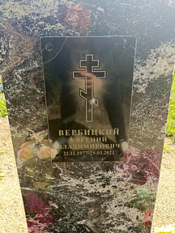
 | Обследование кладбища | Гранит, ограждения нет | Челомбиев Иван Трофимович  1889-1949 | 2 | 1х2 | Одиночное | удовлетворительно | 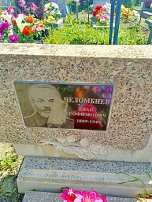
 | Обследование кладбища | Метал, ограждения нет | Дубинка Михаил Николаевич  1955-1956 | 2 | 1х2 | Одиночное | неудовлетворительно | 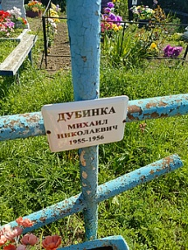
 | Обследование кладбища | Гранит, ограждения нет | Вербицкий Владимир Иванович  14.08.1952-04.08.2016 | 2 | 1х2 | Одиночное | удовлетворительно | 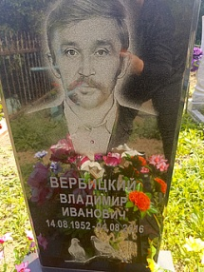
 | Обследование кладбища | Гранит, ограждения нет | Вербицкая Ирина Андреевна  03.05.1901-17.01.1970 | 2 | 1х2 | Одиночное | удовлетворительно | 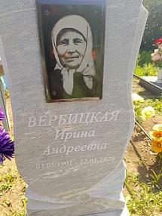
 | Обследование кладбища | Гранит, ограждения нет | Вербицкий Селиверст Андреевич  01.01.1901-15.02.1998 | 2 | 1х2 | Одиночное | удовлетворительно | 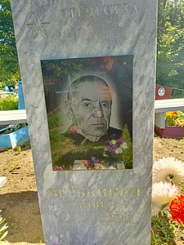 | Защитник Отечества
 | Обследование кладбища | Метал, ограждения нет | Неизвестно | 2 | 1х2 | Одиночное | удовлетворительно | 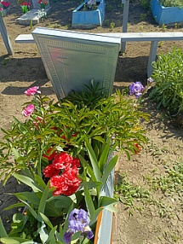
 | Обследование кладбища | Гранит, ограждения нет | Рогозний Андрей Иванович  31.07.1923-26.04.1995 | 2 | 1х2 | Одиночное | удовлетворительно | 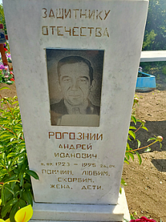 | Защитник Отечества
 | Обследование кладбища | Дерево, ограждения нет | Маценко Сергей Александрович  05.08.1979-06.02.2024 | 2 | 1х2 | Одиночное | удовлетворительно | 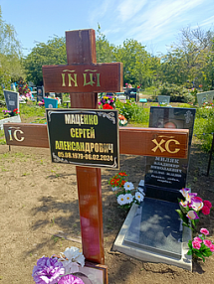
 | Обследование кладбища | Гранит, ограждения нет | Миляк Владимир Николаевич  17.11.1945-30.12.2020 | 2 | 1х2 | Одиночное | удовлетворительно | 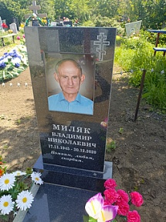
 | Обследование кладбища | Мраморная крошка, ограждения нет | Миляк Ирина Владимировна  23.02.1970-06.08.1971 | 2 | 1х2 | Одиночное | удовлетворительно | 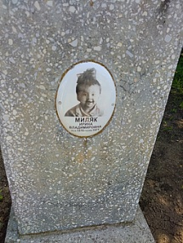
 | Обследование кладбища | Метал, ограждения нет | Неизвестно | 2 | 1х2 | Одиночное | удовлетворительно | 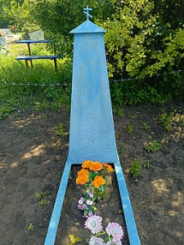
 | Обследование кладбища | Метал, ограждения нет | Рогозняя Мария Марковна  1892-1982 | 2 | 1х2 | Одиночное | удовлетворительно | 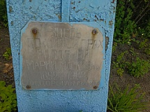
 | Обследование кладбища | Метал, ограждения нет | Дадыка В.Н.  10.1896-09.1970 | 2 | 1х2 | Одиночное | удовлетворительно | 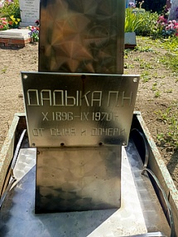
 | Обследование кладбища | Метал, ограждения нет | Рогозняя Н.А.  05.1941-11.1950 | 2 | 1х2 | Одиночное | удовлетворительно | 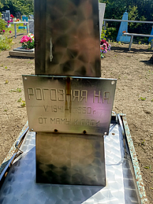
 | Обследование кладбища | Метал, ограждения нет | Неизвестно | 2 | 1х2 | Одиночное | удовлетворительно | 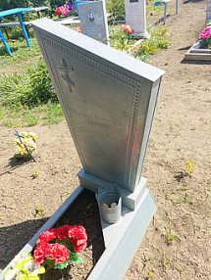
 | Обследование кладбища | Гранит, ограждения нет | Рогозняя Екатерина Георгиевна  08.11.1926-08.04.2009 | 2 | 1х2 | Одиночное | удовлетворительно | 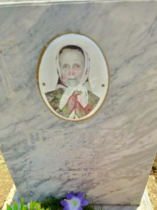
 | Обследование кладбища | Гранит, ограждения нет | Жданов Прокофий Николаевич  07.01.2014-10.01.2004 | 2 | 1х2 | Одиночное | удовлетворительно | 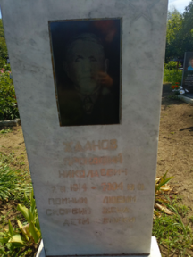
 | Обследование кладбища | Гранит, ограждения нет | Жданова Полина Мироновна  04.02.2016-04.02.2008 | 2 | 1х2 | Одиночное | удовлетворительно | 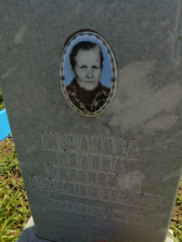
 | Обследование кладбища | Метал, ограждения нет | Неизвестно | 2 | 1х2 | Одиночное | удовлетворительно | 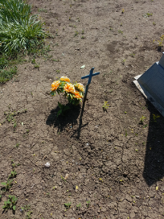
 | Обследование кладбища | Метал, ограждения нет | Жданов Н.П.  28.09.1938-04.2001 | 2 | 1х2 | Одиночное | удовлетворительно | 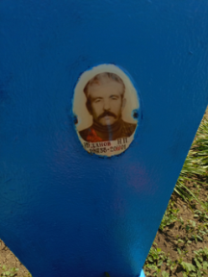
 | Обследование кладбища | Гранит, ограждения нет | Шилка Мария Александровна  27.12.1908-11.07.1994 | 2 | 1х2 | Одиночное | удовлетворительно | 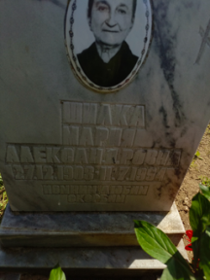
 | Обследование кладбища | Гранит, ограждения нет | Езуб Павел Петрович  16.10.1941-26.03.2020  Езуб Алевтина Григорьевна  03.05.1941-24.12.2020 | 2 | 2х2 | Семейное | удовлетворительно | 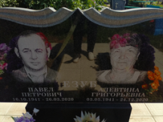
 | Обследование кладбища | Мраморная крошка, ограждения нет | Коваль Терентий Гаврилович  15.03.1910-13.03.1997 | 2 | 1х2 | Одиночное | удовлетворительно | 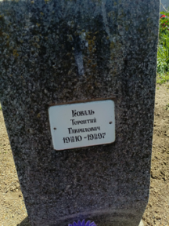
 | Обследование кладбища | Мраморная крошка, ограждения нет | Коваль Анна Дорофеевна  19.12.1908-10.04.1991 | 2 | 1х2 | Одиночное | удовлетворительно | 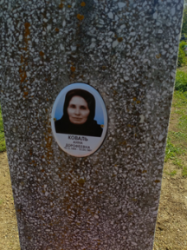
 | Обследование кладбища | Гранит, ограждения нет | Редько Григорий Иванович  11.10.1929-28.09.1970 | 2 | 1х2 | Одиночное | удовлетворительно | 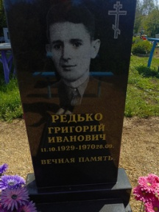
 | Обследование кладбища | Гранит, ограждения нет | Редько Татьяна Иосифовна  08.10.1929-29.08.2016 | 2 | 1х2 | Одиночное | удовлетворительно | 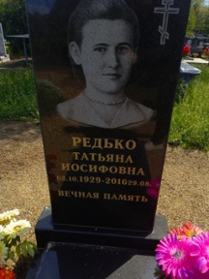
 | Обследование кладбища | Метал, ограждения нет | Неизвестно | 2 | 1х2 | Одиночное | удовлетворительно | 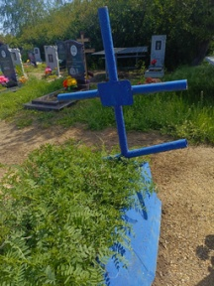 | Занято, бесхозяйное
 | Обследование кладбища | Гранит, ограждения нет | Соленый Яков Иванович  20.05.1912-06.03.2008 | 2 | 1х2 | Одиночное | удовлетворительно | 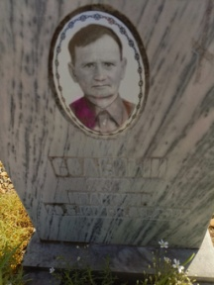
 | Обследование кладбища | Гранит, ограждения нет | Соленая Агафья Тарасовна  08.02.1920-19.12.2007 | 2 | 1х2 | Одиночное | удовлетворительно | 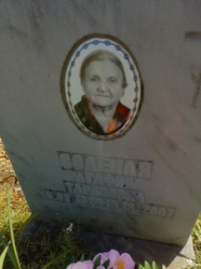
 | Обследование кладбища | Метал, ограждения нет | Околот Елизавета Сысоевна  1897-15.05.19__ | 2 | 1х2 | Одиночное | удовлетворительно | 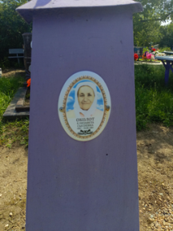
 | Обследование кладбища | Метал, ограждения нет | Шамадыло Евдокия Федотовна  1893-1961 | 2 | 1х2 | Одиночное | удовлетворительно | 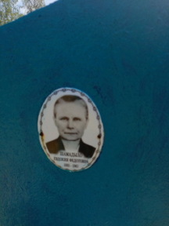
 | Обследование кладбища | Метал, ограждения нет | Шамадыло Анна Тарасовна  неизвестно | 2 | 1х2 | Одиночное | удовлетворительно | 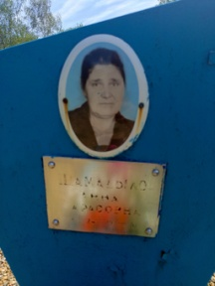
 | Обследование кладбища | Гранит, ограждения нет | Сильченко Николай Харитонович  22.07.1935-21.07.2017 | 2 | 1х2 | Одиночное | удовлетворительно | 
 | Обследование кладбища | Гранит, ограждения нет | Кагальницкая Любовь Викторовна  15.10.1954-06.10.2021 | 2 | 1х2 | Одиночное | удовлетворительно | 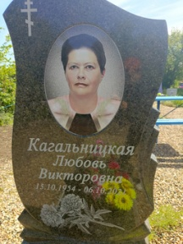
 | Обследование кладбища | Гранит, ограждения нет | Шамадыло Петр Тарасович  21.12.1918-15.03.1964 | 2 | 1х2 | Одиночное | удовлетворительно | 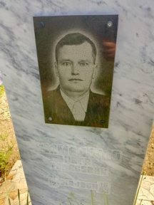
 | Обследование кладбища | Гранит, ограждения нет | Пономарев Алексей Иванович  18.02.1942-26.10.2017 | 2 | 1х2 | Одиночное | удовлетворительно | 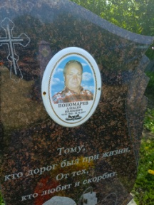
 | Обследование кладбища | Гранит, ограждения нет | Пономарев Иван Алексеевич  27.01.1974-05.03.2017 | 2 | 1х2 | Одиночное | удовлетворительно | 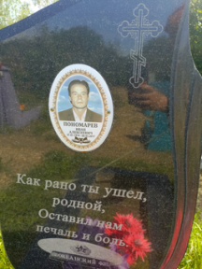
 | Обследование кладбища | Гранит, ограждения нет | Слюсарев Иван Тимофеевич  02.05.1935-18.01.2020 | 2 | 1х2 | Одиночное | удовлетворительно | 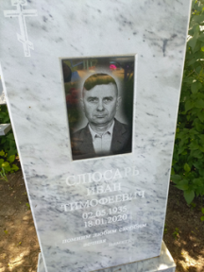
 | Обследование кладбища | Гранит, ограждения нет | Фидря Алексей Николаевич  23.03.1958-26.09.2016 | 2 | 1х2 | Одиночное | удовлетворительно | 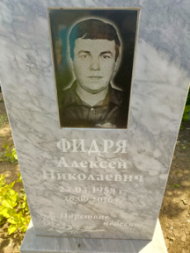
 | Обследование кладбища | Метал, ограждения нет | Шамадыло Федор Тарасович  05.04.1914-20.10.1983 | 2 | 1х2 | Одиночное | удовлетворительно | 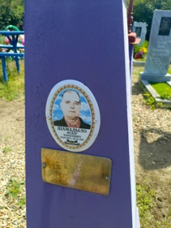
 | Обследование кладбища | Метал, ограждения нет | Крупин Алексей Михайлович  23.02.1928-13.09.1987 | 2 | 1х2 | Одиночное | удовлетворительно | 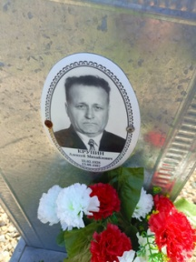
 | Обследование кладбища | Гранит, ограждения нет | Крупин Николай Алексеевич  13.08.1948-26.07.2001 | 2 | 1х2 | Одиночное | удовлетворительно | 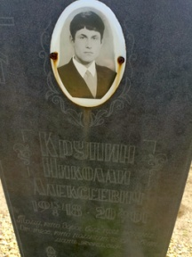
 | Обследование кладбища | Метал, ограждения нет | Рязанов Анатолий Иванович  31.01.1949-11.10.2004 | 2 | 1х2 | Одиночное | удовлетворительно | 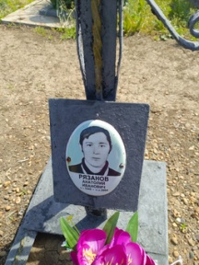
 | Обследование кладбища | Метал, ограждения нет | Рязанова Галина Васильевна  30.09.1941-07.12.2011 | 2 | 1х2 | Одиночное | удовлетворительно | 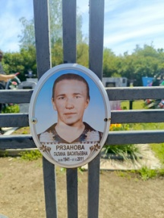
 | Обследование кладбища | Гранит, ограждения нет | Кабакова Наталья Анатольевна  05.01.1961-21.05.2018 | 2 | 1х2 | Одиночное | удовлетворительно | 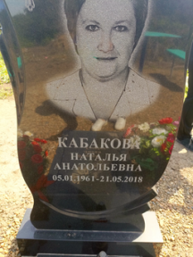
 | Обследование кладбища | Метал, ограждения нет | Дубинка Галина Николаевна  1951-1952 | 2 | 1х2 | Одиночное | удовлетворительно | 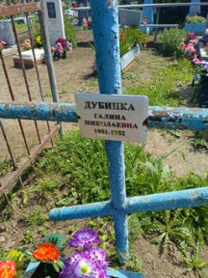
 | Обследование кладбища | Мраморная крошка, ограждения нет | Неизвестно | 2 | 1х2 | Одиночное | удовлетворительно | 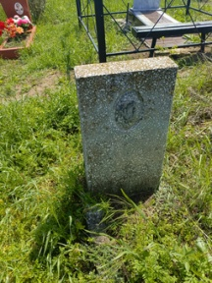 | Занято, бесхозяйное
 | Обследование кладбища | Гранит, ограждения нет | Бочко Виктор Михайлович  14.09.1948-18.09.2019 | 2 | 1х2 | Одиночное | удовлетворительно | 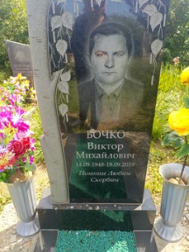
 | Обследование кладбища | Метал, ограждения нет | Бочко Нина Зосимовна  11.12.1925-28.05.2005 | 2 | 1х2 | Одиночное | удовлетворительно | 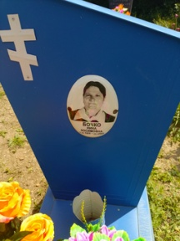
 | Обследование кладбища | Гранит, ограждения нет | Булгаков Евгений Владимирович  01.02.1982-06.09.2002 | 2 | 1х2 | Одиночное | удовлетворительно | 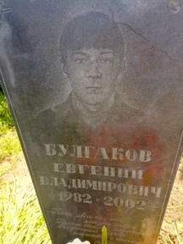
 | Обследование кладбища | Метал, ограждения нет | Неизвестно | 2 | 1х2 | Одиночное | удовлетворительно | 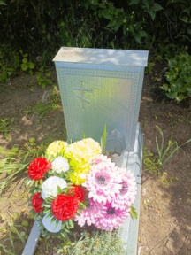
 | Обследование кладбища | Метал, ограждения нет | Неизвестно | 2 | 1х2 | Одиночное | удовлетворительно | 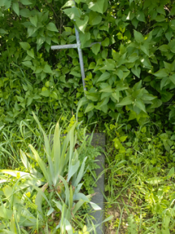 | Занято, бесхозяйное
 | Обследование кладбища | Гранит, ограждения нет | Чечукова Елена Сидоровна  1863-1947 | 2 | 1х2 | Одиночное | удовлетворительно | 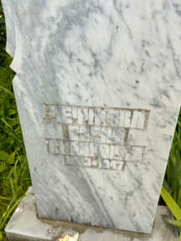
 | Обследование кладбища | Мраморная крошка, ограждения нет | Иноземцева Александра Андреевна  23.04.1912-24.11.1999 | 2 | 1х2 | Одиночное | удовлетворительно | 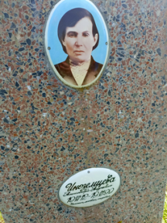
 | Обследование кладбища | Метал, ограждения нет | Неизвестно | 2 | 1х2 | Одиночное | удовлетворительно | 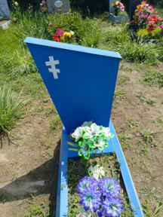
 | Обследование кладбища | Гранит, ограждения нет | Иноземцев Владимир Васильевич  19.04.1942-20.02.1992 | 2 | 1х2 | Одиночное | удовлетворительно | 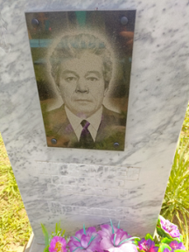
 | Обследование кладбища | Метал, ограждения нет | Неизвестно | 2 | 1х2 | Одиночное | удовлетворительно | 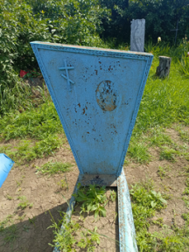 | Занято, бесхозяйное
 | Обследование кладбища | Метал, ограждения нет | Козинец Валентина Иосифовна  01.09.1940-10.07.2018 | 2 | 1х2 | Одиночное | удовлетворительно | 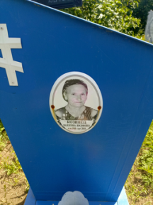
 | Обследование кладбища | Гранит, ограждения нет | Ревенок Татьяна Якимовна  01.1916-06.03.1997 | 2 | 1х2 | Одиночное | удовлетворительно | 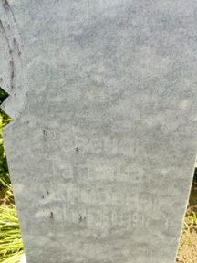
 | Обследование кладбища | Метал, ограждения нет | Неизвестно | 2 | 1х2 | Одиночное | удовлетворительно | 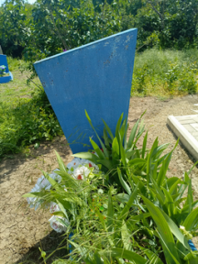 | Занято, бесхозяйное
 | Обследование кладбища | Гранит, ограждения нет | Дорофеева Любовь Алексеевна  21.10.1958-02.01.2019 | 2 | 1х2 | Одиночное | удовлетворительно | 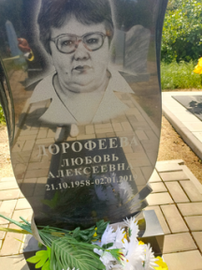
 | Обследование кладбища | Гранит, ограждения нет | Кононенко Ольга Федосеевна  23.05.1923-30.04.1989 | 2 | 1х2 | Одиночное | удовлетворительно | 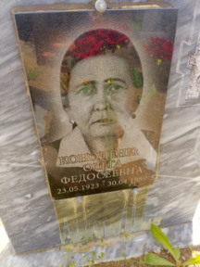
 | Обследование кладбища | Мраморная крошка, ограждения нет | Чудиков Иван Андреевич  13.04.1918-07.01.1982 | 2 | 1х2 | Одиночное | удовлетворительно | 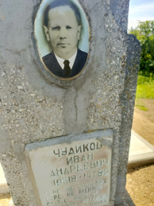
 | Обследование кладбища | Гранит, ограждения нет | Погуляй Николай Иванович  18.08.1947-04.02.2019  Погуляй Антонина Васильевна  12.03.1949-22.10.2017 | 2 | 2х2 | Семейное | удовлетворительно | 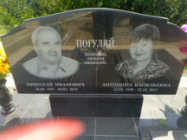
 | Обследование кладбища | Метал, ограждения нет | Чернявский Николай Васильевич  12.10.1926-28.11.1978 | 2 | 1х2 | Одиночное | неудовлетворительно | 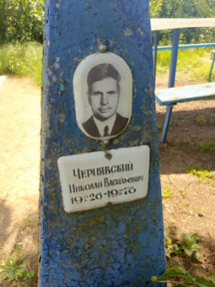
 | Обследование кладбища | Мраморная крошка, ограждения нет | Кононенко Елена Васильевна  02.04.1929-25.06.1965 | 2 | 1х2 | Одиночное | удовлетворительно | 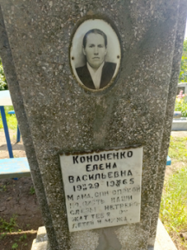
 | Обследование кладбища | Гранит, ограждения нет | Казанцев Алексей Григорьевич  09.04.1929-30.08.1984 | 2 | 2х2 | Семейное | удовлетворительно | 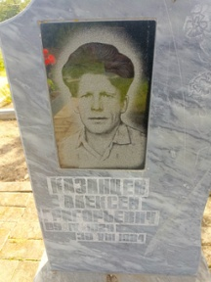
 | Обследование кладбища | Гранит, ограждения нет | Казанцева Екатерина Ивановна  26.11.1931- | 2 | 2х2 | Семейное | удовлетворительно | 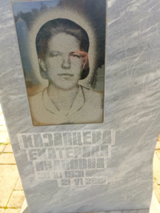
 | Обследование кладбища | Гранит, ограждения нет | Дорофеева Юлия Анатольевна  22.11.1976-05.03.2010 | 2 | 1х2 | Одиночное | удовлетворительно | 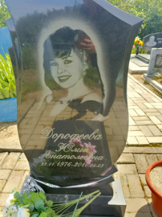
 | Обследование кладбища | Метал, ограждения нет | Неизвестно | 2 | 1х2 | Одиночное | удовлетворительно | 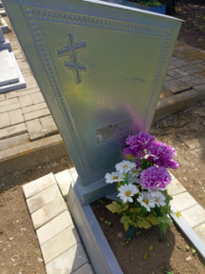
 | Обследование кладбища | Метал, ограждения нет | Неизвестно | 2 | 1х2 | Одиночное | неудовлетворительно | 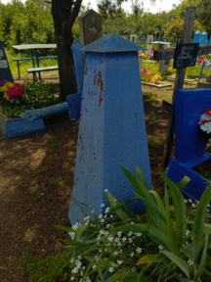
 | Обследование кладбища | Метал, ограждения нет | Зюкина Раиса Ивановна  20.10.1940-17.09.2015 | 2 | 1х2 | Одиночное | удовлетворительно | 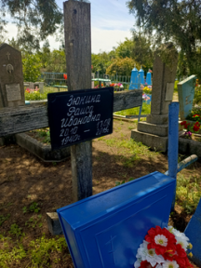
 | Обследование кладбища | Дерево, ограждения нет | Руденко Екатерина Ивановна  21.11.1941-23.05.2024 | 2 | 1х2 | Одиночное | удовлетворительно | 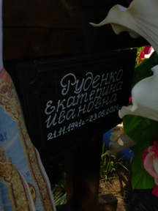
 | Обследование кладбища | Метал, ограждения нет | Лысенко Иван Михайлович  09.01.191614.02.1997 | 2 | 1х2 | Одиночное | удовлетворительно | 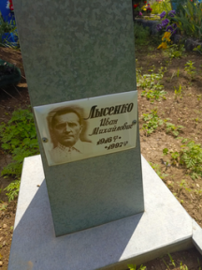
 | Обследование кладбища | Метал, ограждения нет | Неизвестно | 2 | 1х2 | Одиночное | неудовлетворительно | 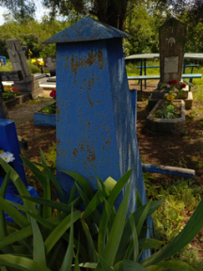 | Занято, бесхозяйное
 | Обследование кладбища | Метал, ограждения нет | Неизвестно | 2 | 1х2 | Одиночное | удовлетворительно | 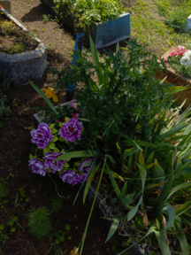 | Занято, бесхозяйное
 | Обследование кладбища | Мраморная крошка, ограждения нет | Чудикова Ольга Васильевна  21.04.1924-15.03.1993 | 2 | 1х2 | Одиночное | удовлетворительно | 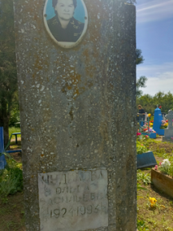
 | Обследование кладбища | Метал, ограждения нет | Неизвестно | 2 | 1х2 | Одиночное | удовлетворительно | 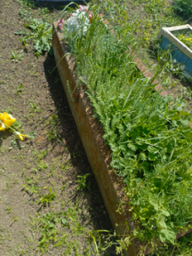 | Занято, бесхозяйное
 | Обследование кладбища | Метал, ограждения нет | Неизвестно | 2 | 1х2 | Одиночное | удовлетворительно | 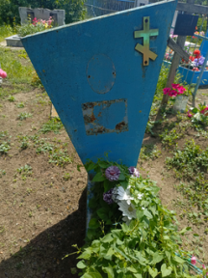 | Занято, бесхозяйное
 | Обследование кладбища | Мраморная крошка, ограждения нет | Черняковская Александра Гавриловна  01.02.1887-07.09.1951 | 2 | 1х2 | Одиночное | удовлетворительно | 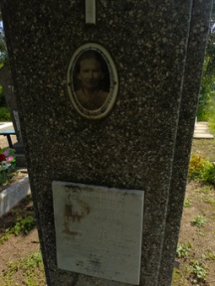
 | Обследование кладбища | Гранит, ограждения нет | Погуляй Пелагея Васильевна  29.04.1919-07.02.2006 | 2 | 1х2 | Одиночное | удовлетворительно | 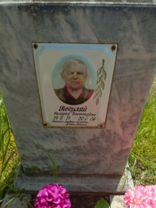
 | Обследование кладбища | Гранит, ограждения нет | Погуляй Иван Александрович  20.06.1903-11.05.1966 | 2 | 1х2 | Одиночное | удовлетворительно | 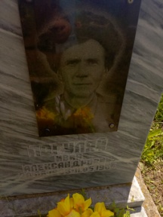
 | Обследование кладбища | Гранит, ограждения нет | Погуляй Таиса Петровна  28.11.1928-01.06.2008  Погуляй Иван Иванович  06.07.1939-07.10.1997 | 2 | 2х2 | Семейное | удовлетворительно | 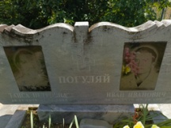
 | Обследование кладбища | Дерево, ограждения нет | Неизвестно | 2 | 1х2 | Одиночное | удовлетворительно | 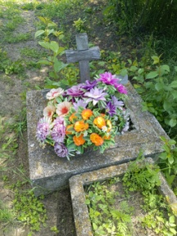
 | Обследование кладбища | Метал, ограждения нет | Бердников Алексей Васильевич  19.07.1936-05.05.1989 | 2 | 1х2 | Одиночное | удовлетворительно | 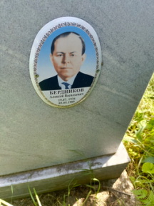
 | Обследование кладбища | Мрамор | Кулинич Михаил Васильевич 1925-2002 | 2 | 1*2 | одиночное | удовлетворительное | 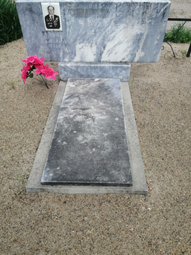
 | Обследование кладбища | Мраморная плита | Ильин Александр Петрович 11.03.1939-24.11.1983 | 2 | 1*2 | одиночное | удовлетворительное | 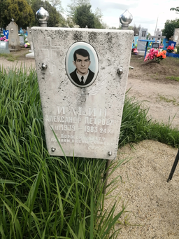
 | Обследование кладбища | металл | Шаталова Екатерина Митрофановна 24.11.1905-01.01.1996 | 2 | 1*2 | одиночное | Не удовлетворительное | 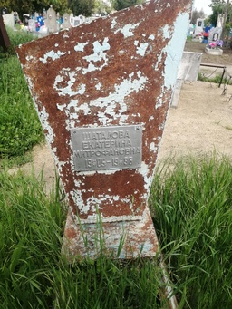
 | Обследование кладбища | Ритуальный знак металл | Неизвестно | 2 | 1*2 | одиночное | Не удовлетворительное | 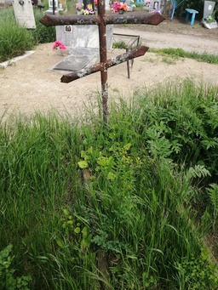 | Занято, бесхозяйное
 | Обследование кладбища | металл | Сытник Андрей Николаевич 24.03.1972-02.06.2019 | 2 | 1*2 | одиночное | удовлетворительное | 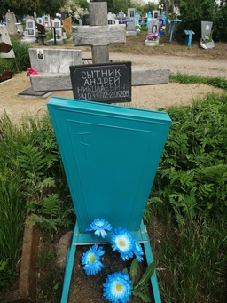
 | Обследование кладбища | металл | Савельева Парасковья Моисеевна 01.03.1868-11.06.1954 | 2 | 1*2 | одиночное | Не удовлетворительное | 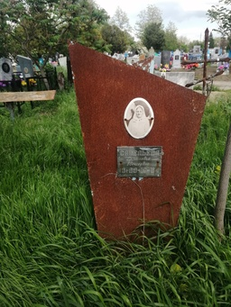
 | Обследование кладбища | металл | неизвестно | 2 | 1*2 | одиночное | Не удовлетворительное | 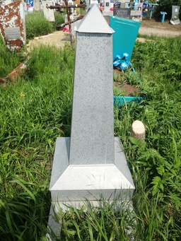
 | Обследование кладбища | металл | неизвестно | 2 | 1*2 | одиночное | удовлетворительное | 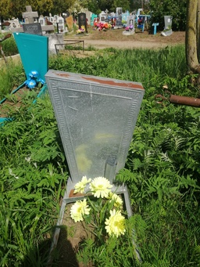
 | Обследование кладбища | металл | неизвестно | 2 | 1*2 | одиночное | Не удовлетворительное | 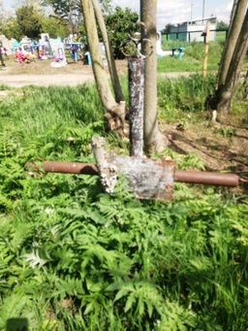 | Занято, бесхозяйное
 | Обследование кладбища | Мрамор | Лазаренко Зинаида Васильевна 12.11.1948-11.12.2006 | 2 | 1*2 | одиночное | удовлетворительное | 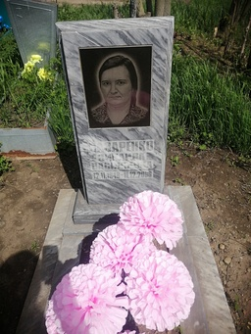
 | Обследование кладбища | металл | неизвестно | 2 | 1*2 | одиночное | удовлетворительное | 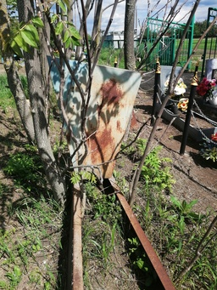
 | Обследование кладбища | гранит | Меновщикова Светлана Ивановна 09.09.1939-14.08.2018 | 2 | 1*2 | одиночное | удовлетворительное | 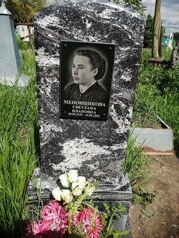
 | Обследование кладбища | металл | Шаталова Раиса Николаевна 29.04.1937-24.07.2002 | 2 | 1*2 | одиночное | удовлетворительное | 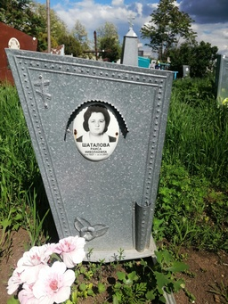
 | Обследование кладбища | металл | Шаталов Василий Николаевич 24.08.1930-10.10.2008 | 2 | 1*2 | одиночное | удовлетворительное | 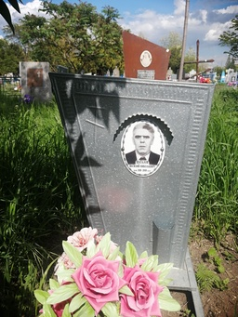
 | Обследование кладбища | неизвестно | неизвестно | 2 | 1*2 | одиночное | Не удовлетворительное | 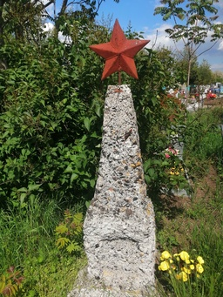
 | Обследование кладбища | металл | неизвестно | 2 | 1*2 | одиночное | Не удовлетворительное | 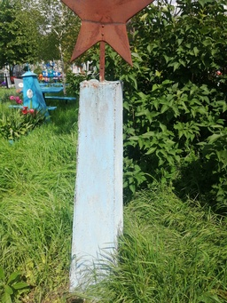 | Занято, бесхозяйное
 | Обследование кладбища | металл | Догиль Надежда Ивановна 15.10.1920-23.12.1976 | 2 | 1*2 | одиночное | удовлетворительное | 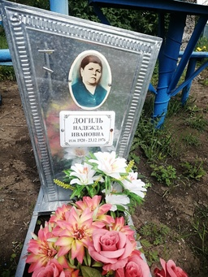
 | Обследование кладбища | мрамор | Кирьян Иван Тихонович 02.04.1925-09.03.1979 | 2 | 1*2 | одиночное | удовлетворительное | 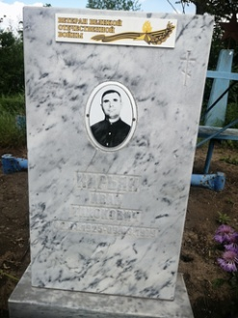 | Ветеран ВОВ
 | Обследование кладбища | Мраморная крошка | Неизвестно | 2 | 1*2 | одиночное | удовлетворительное | 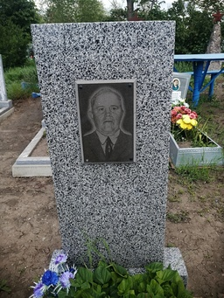
 | Обследование кладбища | металл | Цокур Валентина В. 03.02.1922-15.11.1989 | 2 | 1*2 | одиночное | удовлетворительное | 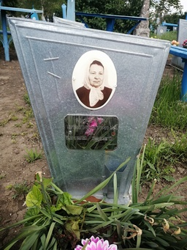
 | Обследование кладбища | мрамор | Федченко Александр Анатльевич 23.05.1970-23.11.1989 | 2 | 1*2 | одиночное | удовлетворительное | 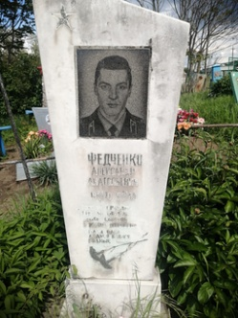
 | Обследование кладбища | мрамор | Федченко Федор Арефьевич 19.06.1919-13.05.2004 | 2 | 1*2 | одиночное | удовлетворительное | 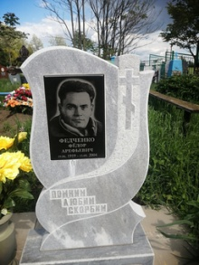
 | Обследование кладбища | металл | Бирюкова Нина Петровна 04.09.1925-14.04.2002 | 2 | 1*2 | одиночное | удовлетворительное | 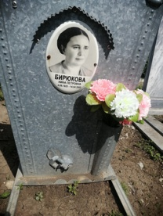
 | Обследование кладбища | металл | Бирюков Ю.А 01.01.1954-29.05.1995 | 2 | 1*2 | одиночное | удовлетворительное | 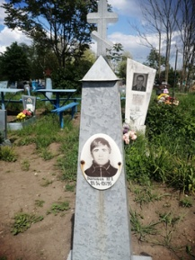
 | Обследование кладбища | металл | Семикоз Мария Иосифовна 20.08.1924-25.01.1997 | 2 | 1*2 | одиночное | удовлетворительное | 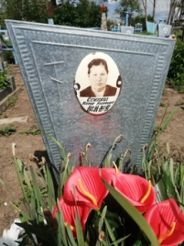
 | Обследование кладбища | металл | Цокур Федор Алексеевич 12.10.1942-22.11.1998 | 2 | 1*2 | одиночное | удовлетворительное | 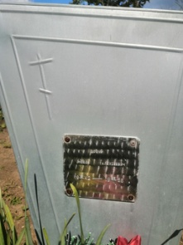
 | Обследование кладбища | Ритуальный знак - дерево | Цокур Александр Алексеевич 02.09.1954-07.08.2024 | 2 | 1*2 | одиночное | удовлетворительное | 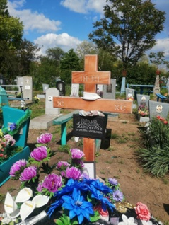
 | Обследование кладбища | метал | Дацык Анна Сергеевна умерла в 1948 | 2 | 1*2 | одиночное | удовлетворительное | 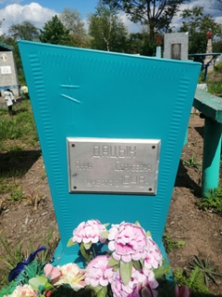
 | Обследование кладбища | металл | Маркова Александра Прокофьевна 01.03.1944-07.06.2018 | 2 | 1*2 | одиночное | удовлетворительное | 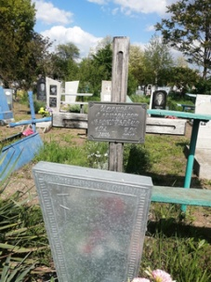
 | Обследование кладбища | металл | неизвестно | 2 | 1*2 | одиночное | удовлетворительное | 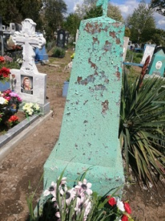
 | Обследование кладбища | мрамор | Марченко Вера Леонтьевна 20.10.1930-05.04.1951 | 2 | 1*2 | одиночное | удовлетворительное | 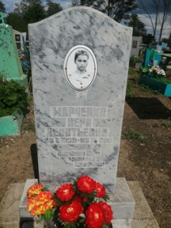
 | Обследование кладбища | мрамор | Марченко Ольга Петровна 02.12.1925-28.03.1962 | 2 | 1*2 | одиночное | удовлетворительное | 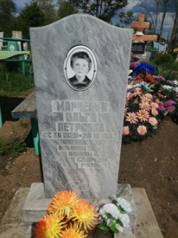
 | Обследование кладбища | металл | Собянина Таисья Яковлевна 1907-15.06.1990 | 2 | 1*2 | одиночное | удовлетворительное | 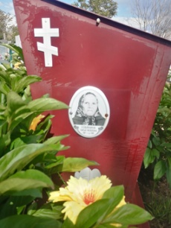
 | Обследование кладбища | мрамор | Ляшенко Лидия Алексеевна 22.02.1946-04.01.2020 | 2 | 1*2 | одиночное | удовлетворительное | 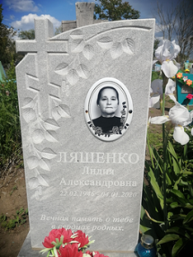
 | Обследование кладбища | неизвестно | неизвестно | 2 | 1*2 | одиночное | Не удовлетворительное | 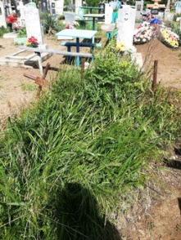 | Занято, бесхозяйное
 | Обследование кладбища | металл | неизвестно | 2 | 1*2 | одиночное | Не удовлетворительное | 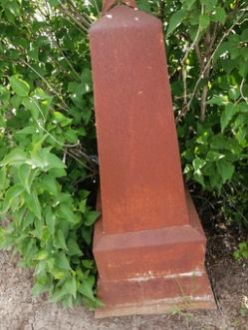 | Занято, бесхозяйное
 | Обследование кладбища | металл | неизвестно | 2 | 1*2 | одиночное | удовлетворительное | 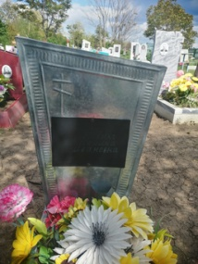
 | Обследование кладбища | Ритуальный знак металл | неизвестно | 2 | 1*2 | одиночное | удовлетворительное | 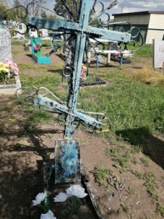
 | Обследование кладбища | металл | Бычков Николай Николаевич 10.12.1925-27.09.2000 | 2 | 1*2 | одиночное | удовлетворительное | 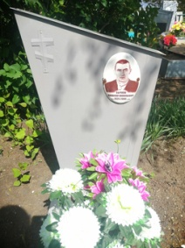
 | Обследование кладбища | металл | Бычкова Нина Михайловна 24.08.1928-24.03.2000 | 2 | 1*2 | одиночное | удовлетворительное | 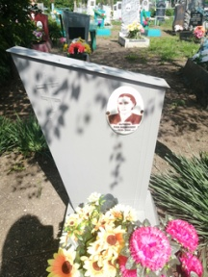
 | Обследование кладбища | Мраморная крошка | Дмитриева Светлана Степановна 04.06.1947-06.12.2019 | 2 | 1*2 | одиночное | удовлетворительное | 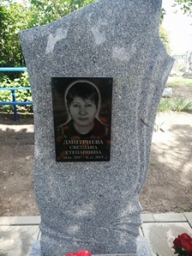
 | Обследование кладбища | мрамор | Ильченко Таисия Афанасьевна 22.05.1908-10.11.1987 | 2 | 1*2 | одиночное | удовлетворительное | 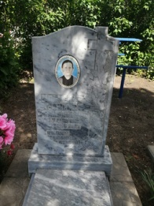
 | Обследование кладбища | мрамор | Кравчук Нина Федоровна 20.10.1929-16.08.2013  Кравчук Виктор Казимирович 18.04.1927-27.11.1980 | 2 | 1*2 | семейная | удовлетворительное | 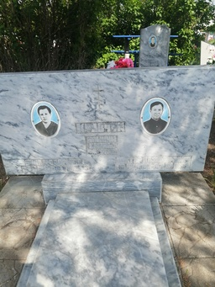
 | Обследование кладбища | металл | Ершов Василий Макарович 05.08.1942-22.02.1977 | 2 | 1*2 | одиночное | удовлетворительное | 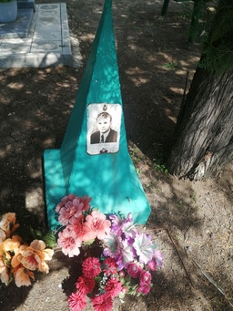
 | Обследование кладбища | Мраморная крошка | Кошевой Александр Николаевич 1925-1988 | 2 | 1*2 | одиночное | удовлетворительное | 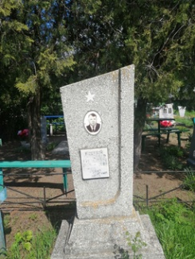
 | Обследование кладбища | Ритуальный знам-дерево | неизвестно | 2 | 1*2 | одиночное | удовлетворительное | 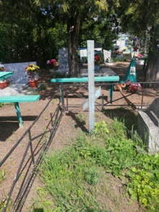
 | Обследование кладбища | Мраморная крошка | Загорулько Павел Петрович 16.11.1954-26.12.2002 | 2 | 1*2 | одиночное | удовлетворительное | 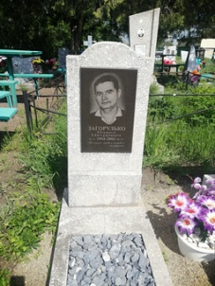
 | Обследование кладбища | мрамор | Пастернак Александр Дмитриевич 05.03.1929-15.02.1989 | 2 | 1*2 | одиночное | удовлетворительное | 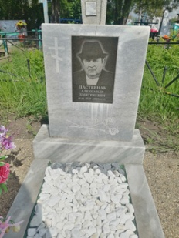
 | Обследование кладбища | гранит | Честных Анатолий Иванович 24.07.1959-31.07.2020 | 2 | 1*2 | одиночное | удовлетворительное | 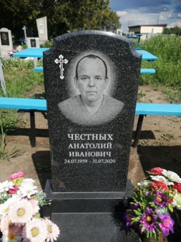
 | Обследование кладбища | металл | Коржова Елена Ильинична 1931-1997 | 2 | 1*2 | одиночное | удовлетворительное | 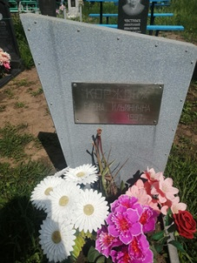
 | Обследование кладбища | металл | Курамшина Анастасия Ивановна 1927-1997 | 2 | 1*2 | одиночное | удовлетворительное | 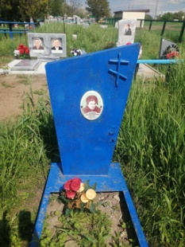
 | Обследование кладбища | металл | Снегирев А.Н *.11.1951-*.3.2005 | 2 | 1*2 | одиночное | удовлетворительное | 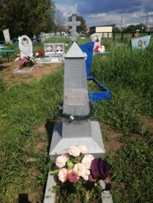
 | Обследование кладбища | гранит | неизвестно | 2 | 1*2 | одиночное | удовлетворительное | 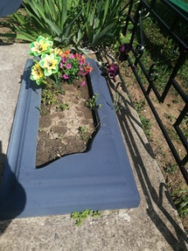
 | Обследование кладбища | гранит | Лапатин Анатолий Петрович 16.10.1941-28.11.2009  Снегирева Валентина Семеновна 08.12.1926-31.10.2009 | 2 | 2*4 | Семейная | удовлетворительное | 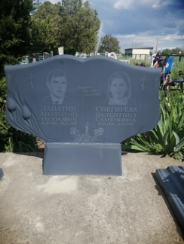
 | Обследование кладбища | Гранит | Снегирев Дмитрий Геннадьевич 19.08.1986-29.11.2015 | 2 | 1*2 | одиночное | удовлетворительное | 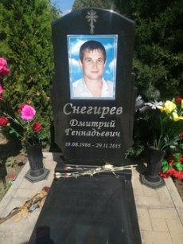
 | Обследование кладбища | мрамор | Посухов Александр Петрович 01.08.1937-18.03.1999 | 2 | 1*2 | одиночное | удовлетворительное | 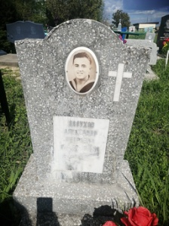
 | Обследование кладбища | Мраморная крошка | Посухова Валентина Александровна 05.08.1941-09.06.2019 | 2 | 1*2 | одиночное | удовлетворительное | 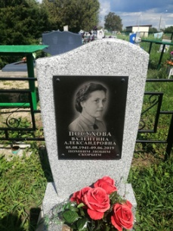
 | Обследование кладбища | металл | Шестакова Агрипина Ивановна 05.06.1922-07.08.2009 | 2 | 1*2 | одиночное | удовлетворительное | 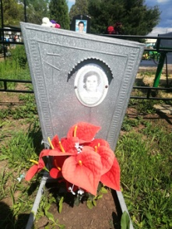
 | Обследование кладбища | металл | Шестаков Виталий Никифорович 15.07.1918-03.05.1998 | 2 | 1*2 | одиночное | удовлетворительное | 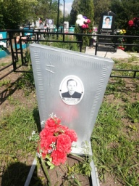
 | Обследование кладбища | мрамор | Тропылин Николай Иванович | 2 | 1*2 | одиночное | удовлетворительное | 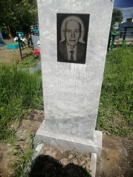
 | Обследование кладбища | гранит | неизвестно | 2 | 1*2 | одиночное | Не удовлетворительное | 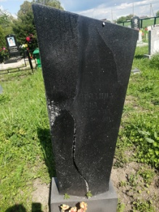 | Разрушен
 | Обследование кладбища | металл | Резник В.И 03.11.1914-13.03.2000 | 2 | 1*2 | одиночное | удовлетворительное | 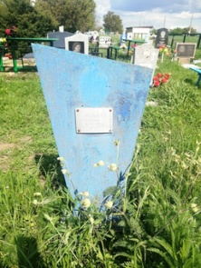
 | Обследование кладбища | Мрамор | Шевченко Любовь Григорьевна 25.01.1931-13.08.2009 | 2 | 1*2 | одиночное | удовлетворительное | 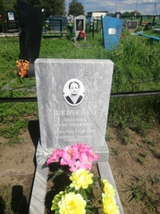
 | Обследование кладбища | мрамор | Шевченко Алексей Иванович 15.02.1932-24.04.2002 | 2 | 1*2 | одиночное | удовлетворительное | 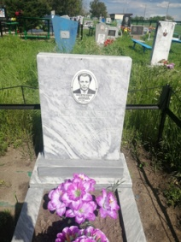
 | Обследование кладбища | гранит | Тышко Валентина Антоновна 20.08.1927-01.11.2018 | 2 | 1*2 | одиночное | удовлетворительное | 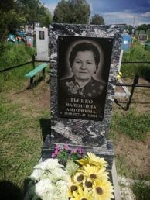
 | Обследование кладбища | Ритуальный знак дерево | неизвестно | 2 | 1*2 | одиночное | удовлетворительное | 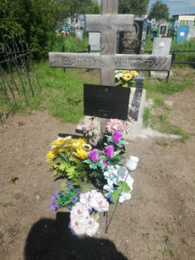
 | Обследование кладбища | неизвестно | металл | 2 | 1*2 | одиночное | удовлетворительное | 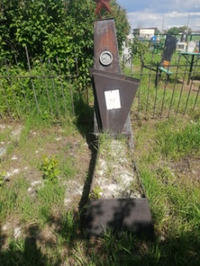
 | Обследование кладбища | металл | неизвестно | 2 | 1*2 | одиночное | удовлетворительное | 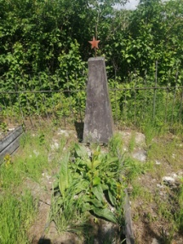
 | Обследование кладбища | неизвестно | неизвестно | 2 | 1*2 | одиночное | удовлетворительное | 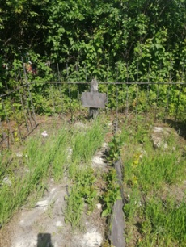
 | Обследование кладбища | гранит | Драч Валентин  Григорьевич 10.04.1955-11.01.2020 | 2 | 1*2 | одиночное | удовлетворительное | 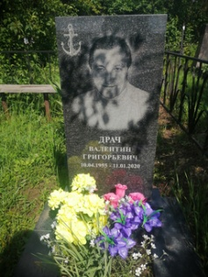
 | Обследование кладбища |  | Нелюбина Мария Михайловна 22.01.1897-27.02.1982 | 2 | 1*2 | одиночное | удовлетворительное | 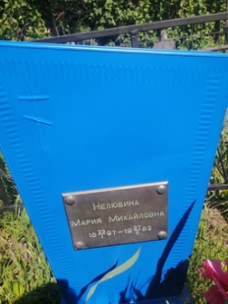
 | Обследование кладбища | гранит | Драч Григорий Артемович 18.06.1921-22.08.2003 Драч Октябрина Александровна 19.06.1924-07.03.2017 | 2 | 1*2 | Семейная | удовлетворительное | 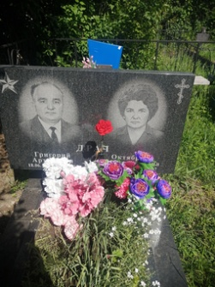
 | Обследование кладбища | металл | Шляховая Раиса Ивановна 30.05.1917-28.03.2008 | 2 | 1*2 | одиночное | удовлетворительное | 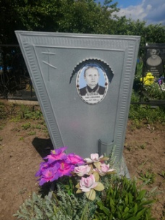
 | Обследование кладбища | металл | Синьковская Лидия Григорьевна 29.03.1930-27.08.2004 | 2 | 1*2 | одиночное | удовлетворительное | 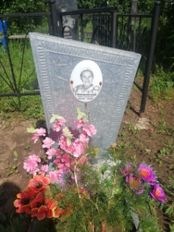
 | Обследование кладбища | металл | неизвестно | 2 | 1*2 | одиночное | удовлетворительное | 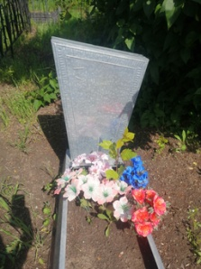
 | Обследование кладбища | неизвестно | металл | 2 | 1*2 | одиночное | удовлетворительное | 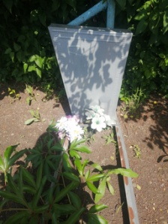
 | Обследование кладбища | Ритуальный знак металл | Синьковский Иван Яковлевич 10.10.1894-20.09.1969 | 2 | 1*2 | одиночное | удовлетворительное | 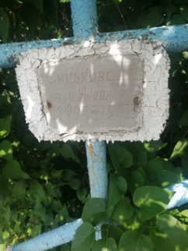
 | Обследование кладбища | металл | неизвестно | 2 | 1*2 | одиночное | удовлетворительное | 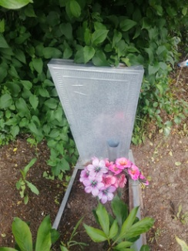
 | Обследование кладбища | металл | Солодовник Иван Григорьевич 1927-1938 | 2 | 1*2 | одиночное | удовлетворительное | 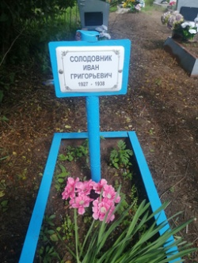
 | Обследование кладбища | Мрамор | Неизвестно | 2 | 1*2 | одиночное | удовлетворительное | 